Шугаев Василий Николаевич 1919 г.р.

Начальник химической службы 570-го отдельного саперного батальона 885-го стрелкового полка 290-й стрелковой дивизии ;

Звание: капитан
в РККА с 08.1940 года Место призыва: Мензелинский РВК, Татарская АССР, Мензелинский р-н
№ записи: 26976242
Архивные документы о данном награждении:
I. Приказ(указ) о награждении и сопроводительные документы к нему
- первая страница приказ или указа
- строка в наградном списке
- наградной лист
II. Учетная картотека
- данные в учетной картотеке
Орден Отечественной войны II степени
Подвиг: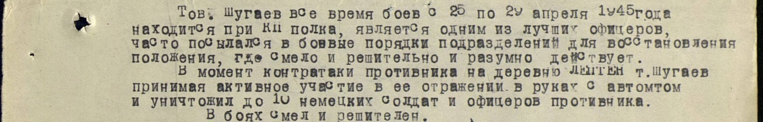

Фронтовой приказ
№: 827/н от: 19.05.1945
Издан: ВС 3 А /
Архив: ЦАМО
фонд: 33
опись: 686196
ед.хранения: 4405
№ записи: 26976203
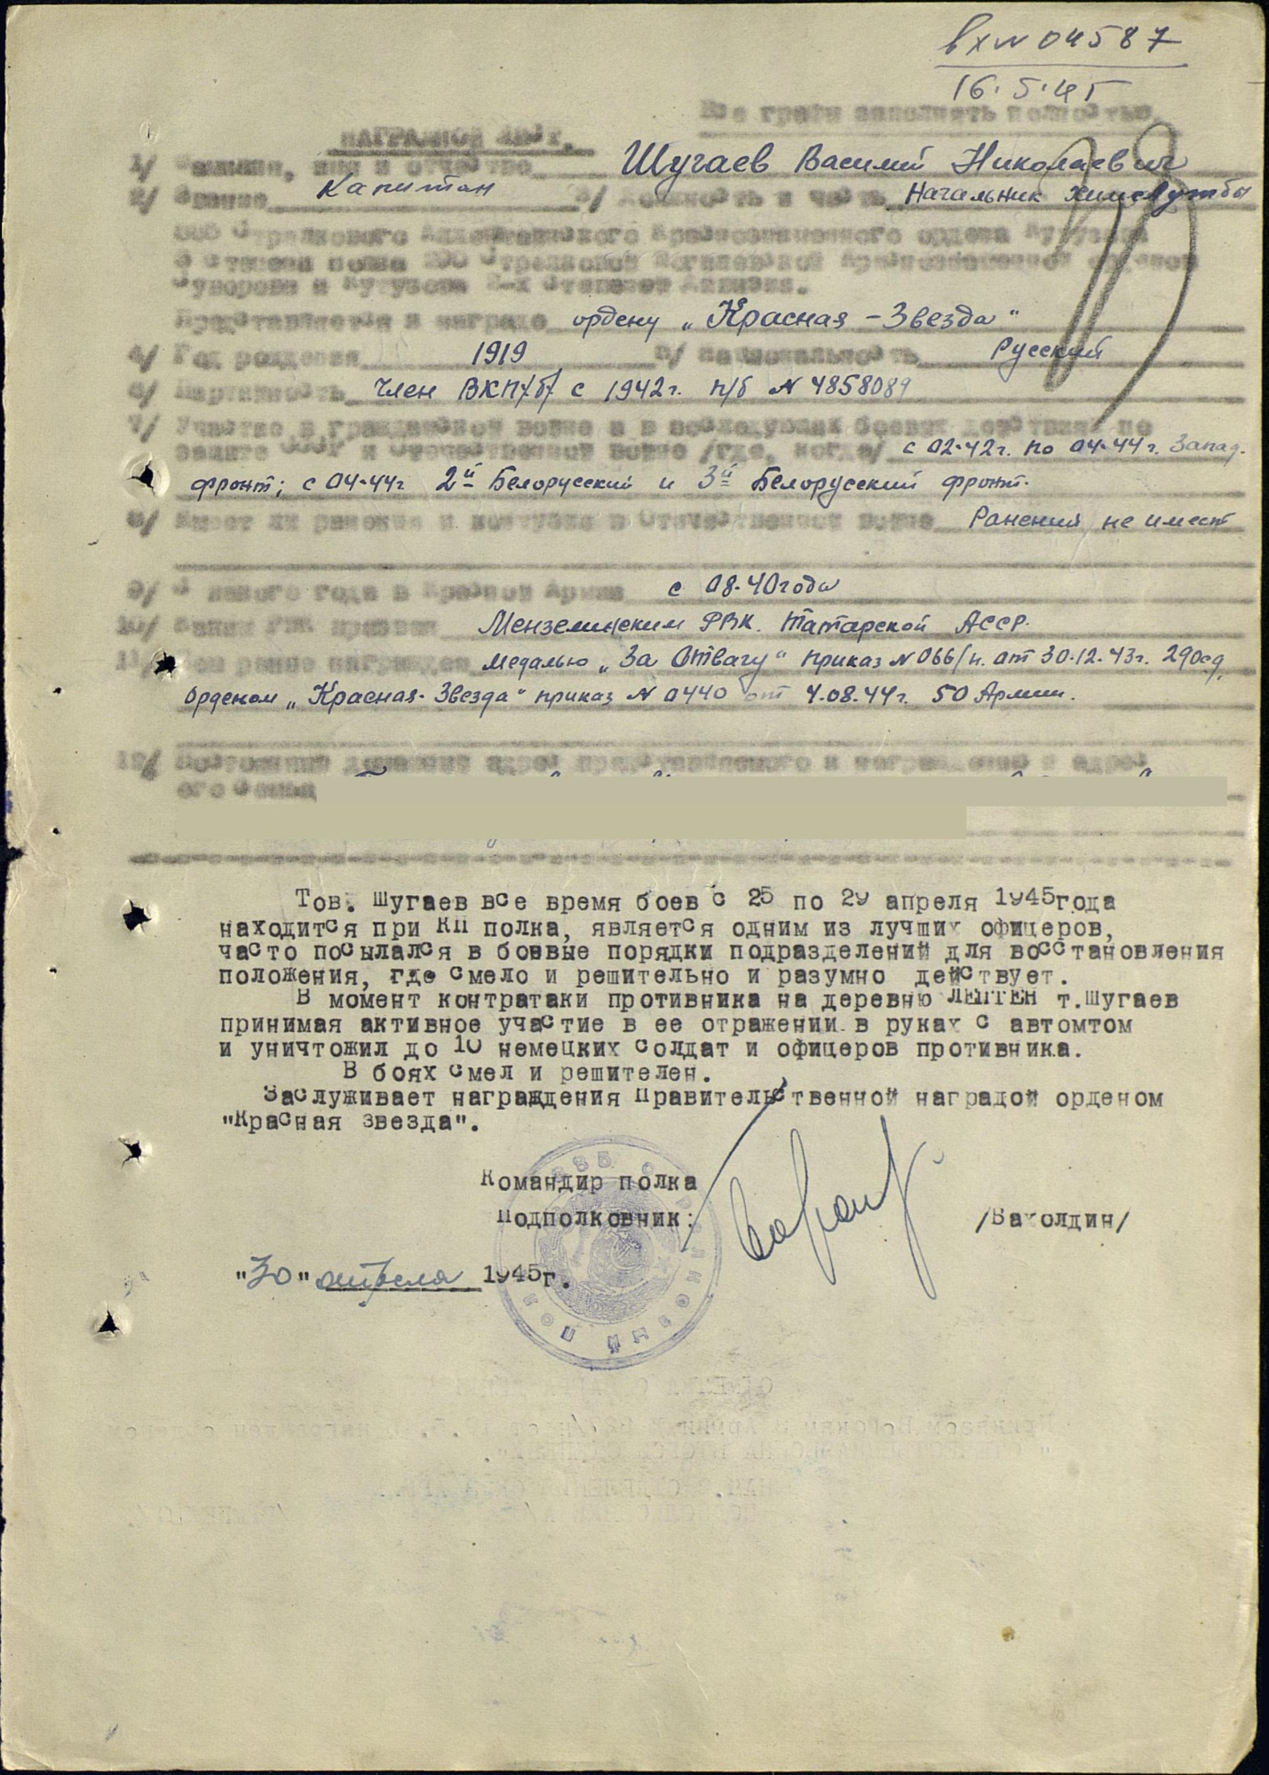

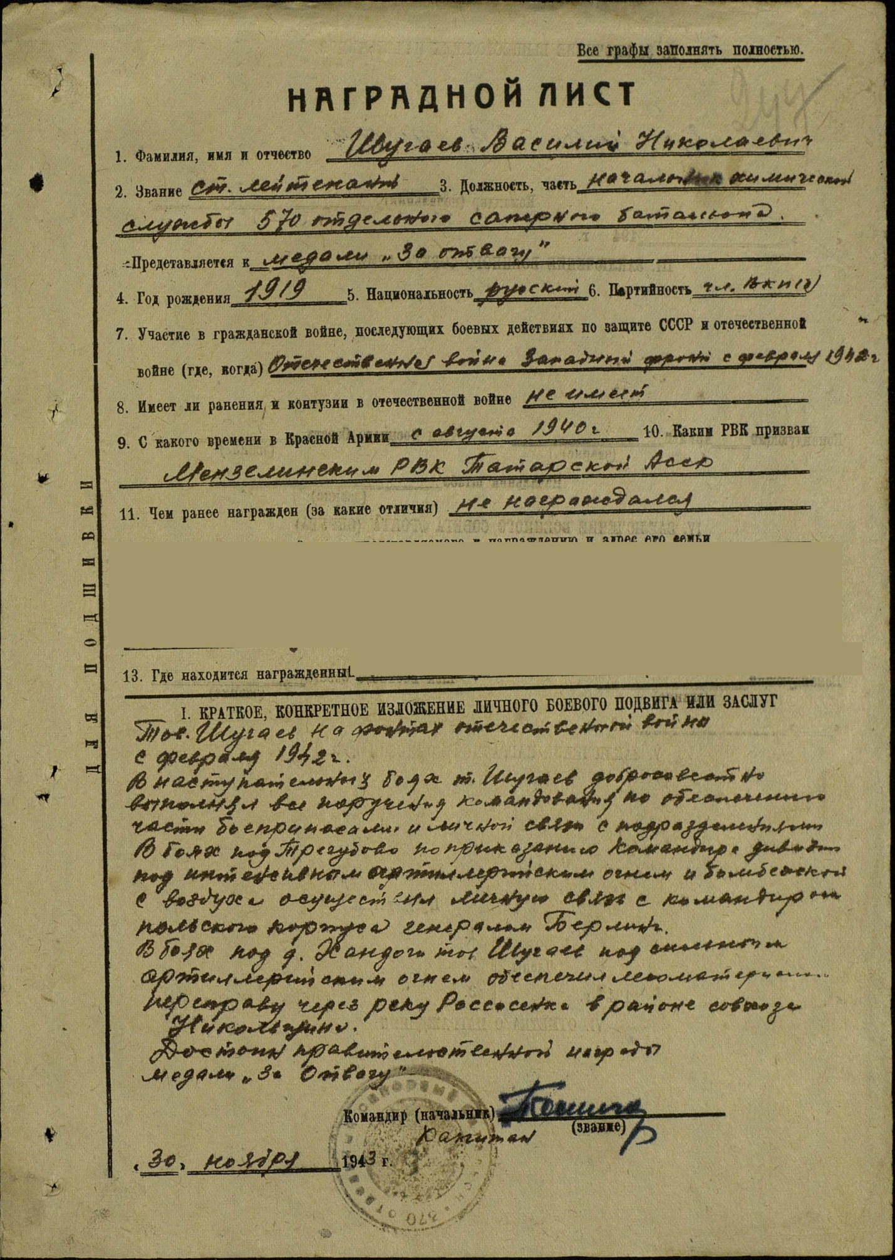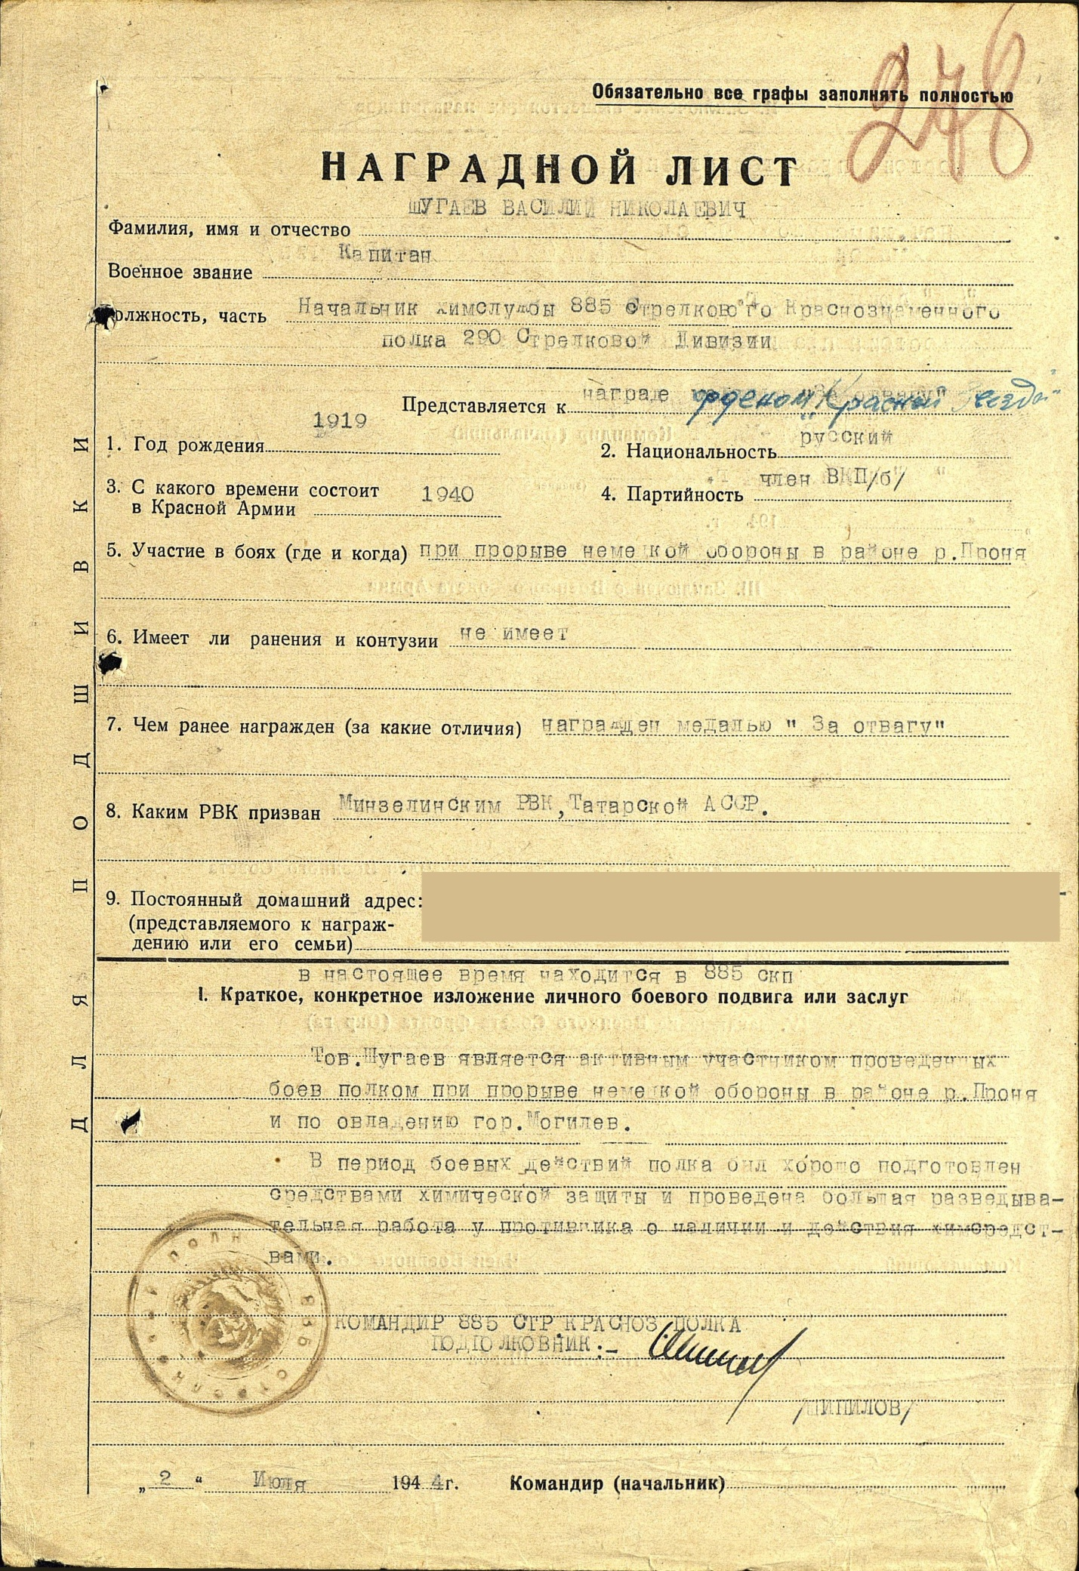

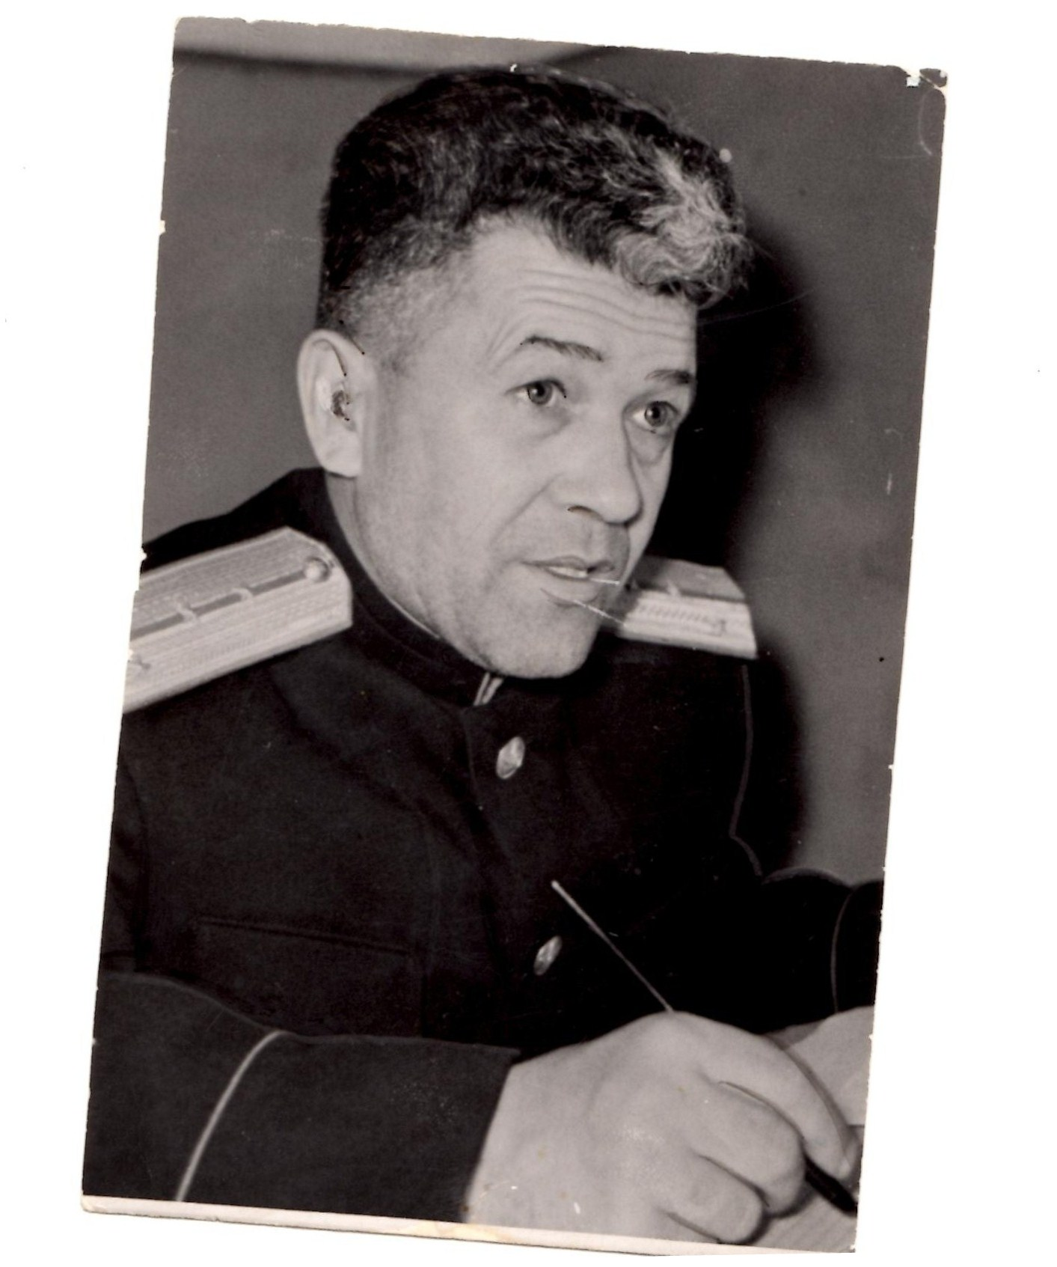

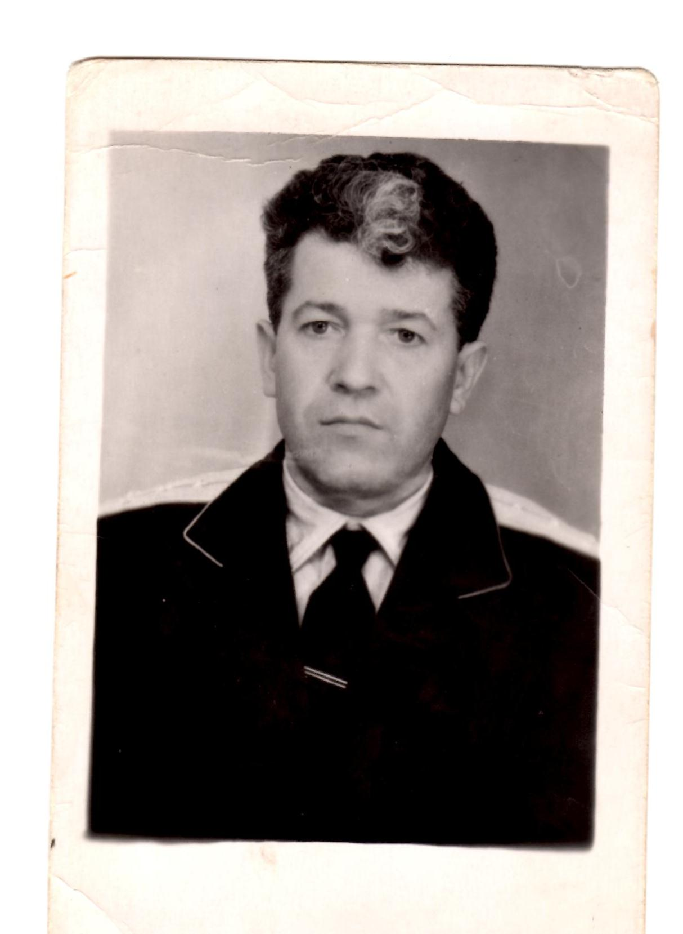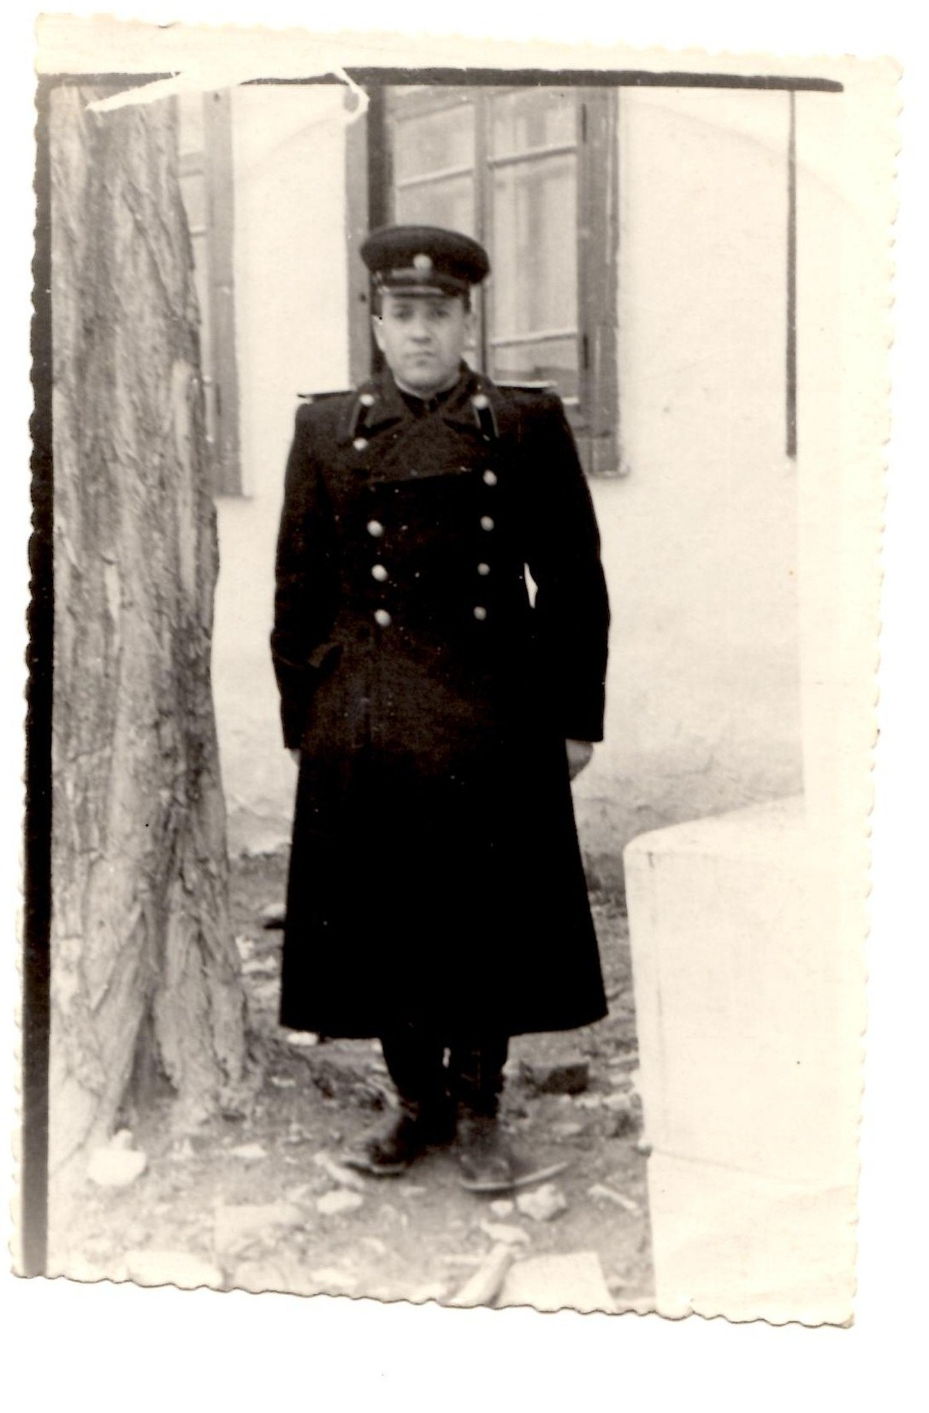

Боевой путь 290-й стрелковой дивизии в ВОВ по освобождению городов и сел Белоруссии

290-я стрелковая дивизия — командир дивизии полковник Н.В. Рякин, в составе которой находились: 878-й, 882-й и 885-й стрелковые полки; 1420-йартиллерийский полк; 355 ОИПТД и др. части и подразделения.
Дивизия входила в состав 50-й армии Западного фронта. Командующий 50-й армии — Генерал-лейтенант И.В. Болдин, командующий Западным фронтом — Генерал-полковник И.С. Конев, а с 10 октября 1941 г. Генерал армии К.Г. Жуков. В дни героической обороны столицы нашей Родины, города-героя Москвы, дивизия обороняла г. Тулу и тульский промышленный район, закрывая главные ворота для фашистов на Москву.
После разгрома немецко-фашистских войск под Москвой, во второй половине декабря 1941 года наши войска перешли в решительное наступление.
290-я стрелковая дивизия наступала в направлении Дугна, Аляхбино, г. Калуга.
В ночь с 31 декабря 1941 г. на 1 января 1942 г. г. Калуга был освобожден, а также десятки других более мелких городов и населенных пунктов.
После освобождения г. Калуги наступление наших войск шло еще более решительно, но с тяжелыми боями, с большими потерями личного состава, но все наше желание было как можно дальше отбросить фашистов от Москвы.
К концу апреля 1942 г., отбросив противника за г. Юхнов и г. Киров, что в Калужской области, на 110—150 км от г. Калуги, наши войска Западного фронта перешли к обороне.
290-й дивизии пришлось особенно тяжело вести бои в конце марта — в начале апреля 1942 г. В это время она входила в состав 10-й армии, командующий армии — Генерал-лейтенант Ф.И. Голиков.
Дивизия, потеряв большое количество личного состава, была выведена на формирование в 30—40 км от линии фронта. В это время 290-й дивизией командовал полковник Н.А. Дудников, комиссаром у него был старший батальонный комиссар Н.И. Болотов, начальником штаба дивизии подполковник Н.Г. Рак.
Дивизия доукомплектовывалась личным составом, вооружением, боеприпасами, транспортом, ремонтировалась техника, личный состав мылся в банях, приводил себя в порядок.
Среди прибывших семи комбатов, для пополнения дивизии, большинство из них уже приняло боевое крещение, прибыл и старший лейтенант Хамуло М.Г. Славный, героический и сложный боевой путь прошел с боями от стен Москвы до Берлина этот замечательный человек.
Вот что пишет в своей интересной и поучительной книге «Полк, к бою!» ныне Генерал-полковник Михаил Григорьевич Хамуло: «После окончания Томского пулеметного училища, начал войну командиром пулеметного взвода (в чине лейтенанта) 129 стрелкового полка, 93-й Восточно-Сибирской дивизии, которой командовал Генерал-майор К.М. Эрастов, дивизия вошла в состав 43-й армии, командующий — Генерал-майор К.Д. Голубев.
После сорокапятикиллометрового марша дивизия получила задачу занять полосу обороны по рубежам Каменка, Богородское, Горки и не только обороняться, но и нанести по врагу контрудар».
В этих тяжелых и сложных для нашей Родины боях 1941 г. по защите г. Москвы (как говорили мы все, умрем, но Москву не отдадим) Михаилу Григорьевичу в этих тяжелых боях пришлось командовать пулеметным и стрелковым взводами, стрелковой ротой и стрелковым батальоном. В конце ноября 1941 г. лейтенант Хамуло М.Г. был тяжело ранен и эвакуирован в г. Подольск.
Вот что пишет Михаил Григорьевич: «Ранение мое оказалось тяжелым. Пришлось несколько месяцев поваляться по госпиталям. В последствии врачи сказали, что только отменное здоровье да молодость помогли мне снова вернуться в строй. После выздоровления — краткосросные курсы командного состава, присвоение очередного воинского звания (старшего лейтенанта А.Г.), отдел кадров, и вот я уже командир 1-го батальона 878-го стрелкового полка290-й стрелковой дивизии».
Автор, в начале войны — командир стр. взвода, роты, батальона, а затем и командир полка, тепло и проникновенно пишет о людях, с которыми вместе воевал, прошел с боями от стен Москвы до Берлина.
В его книге всесторонне показаны нелегкое командирское становление, партийно-политическая работа в масштабе полка, мужество и героизм Советских воинов. Точно и ясно описывает каждый бой.
В середине мая 1942 г. 290-я стрелковая дивизия заняла оборону на правом фланге 10-й армии на рубеже Шемеленка, Сельцо, Каменка, исключая г.Киров, что в Калужской области. Дивизия усовершенствовала оборону — к октябрю части отрыли три траншеи полного профиля, оборудовали отсечные позиции, провели ходы сообщения в тыл. Сделали добротные землянки, укрытия для тяжелого оружия, установили миновзрывные заграждения перед передним краем обороны и в глубине.
Дивизия вела бои местного значения, как правило, проводили разведку боем, иногда с захватом языка. Да и полковые и дивизионные разведчики тоже не зевали, делали свое дело. Надо было знать всё о противнике: какая часть противника стоит против нас, где какие огневые точки и т.д. Радио и газеты сообщали тем временем об ожесточенных боях в Сталинграде, на Северном Кавказе, под Ленинградом, а у нас относительное затишье. Да и противник перед нами не проявлял особой активности, иногда тоже проводил разведку боем, но безуспешно, мы были всегда начеку. Известно, что если проводится разведка боем, то ожидай наступления противника — что мы и делали. Мы давали понять фашистам, что мы не только обороняемся, но готовимся к наступлению, но только когда? Делали мы это для того, чтобы немецкое командование не перебросило свои резервы на другие фронта, где идут жаркие бои. И мы этого добились. За этот период произошли изменения в командовании дивизией. В июле месяце 1942 г. был отозван командир дивизии полковник Н.А. Дудников, и дивизию принял его заместитель — полковник Ю.М. Прокофьев — это боевой и очень тактически грамотный командир, он почти непрерывно проводил занятия с командирами частей и батальонов или находился в частях.
Юрий Михайлович Прокофьев уже был награжден двумя орденами Красного Знамени.
В конце ноября 1941 г. подполковник П.Г. Рак был отозван в штаб фронта и начальником штаба дивизии назначается подполковник С.Е. Климахин — культурный, грамотный штабной офицер, с ним было легко и желательно работать штабным офицерам и начальникам служб.
А тем временем на Южном крыле огромного советско-германского фронта наши войска, окружив и уничтожив под Сталинградом 300-тысячную группировку Паулюса, начали успешно развивать наступление на Запад. Забеспокоилось и немецко-фашистское командование группы армии «Центр», уж не готовят ли им русские какую-нибудь каверзу и здесь на Спас—Деменском направлении.
Активизировала свои действия их разведка.
Прошла зима, затем весна. Наступило лето 1943 г., а мы еще находимся в обороне. И никто не знал, да и невдомек было (все делалось в строгой тайне), что в разгар сражения на Курской дуге войска Западного фронта готовились к осуществлению удара на Смоленск, чтобы нанести поражение группе армии «Центр».
В течение мая—июля 1943 г. дивизия, да и вся армия готовились к переходу в наступление. За несколько дней до начала наступления командир дивизии Генерал-майор Ю.М. Прокофьев (уже получил звание Генерала), был назначен командиром корпуса и отбыл от нас, а вместо него прибыл полковник И.Г.Гаспарян (позднее также стал Генералом). Многое связало этого замечательного человека с дивизией. Он как никто иной, дольше всех командовал 290-йдивизией. Смелый, отважный генерал, вежливый и в то же время очень требовательный. Не любил пространственных докладов, всегда требовал коротко, ясно. До этого он командовал артиллерийской истребительно-противотанковой бригадой. Он хорошо знал артиллерию и умело ее применял.
878-м стрелковым полком командовал подполковник И.В. Урюпин, но в конце сентября 1942 г. он был переведен на другую должность и вместо него был назначен майор Пузырев С.Ф. К этому времени капитана Хомуло М.Г. назначают его заместителем, но пробыл он до мая месяца, а в мае его назначают заместителем 885-го.
882-м стрелковым полком командовал подполковник Стефаненко Ф.М. Это был волевой, храбрый и тактически грамотный офицер, любимец солдат и офицеров.
885-м стрелковым полком командовал подполковник Н.Д. Курешов. С мая 1943 г. у него заместителем был капитан Хомуло М.Г.
1420-м артиллерийским полком командовал подполковник Б.И. Токарь (впоследствии ему присваивается звание полковника и он будет назначен командующим артиллерией 290-й стрелковой дивизии).
С 7 августа по 20 октября 1943 г. началась Смоленская операция Западного фронта. К этому времени наша дивизия, передав свою полосу обороны частям50-й армии, сосредоточилась в лесу северо-западнее города Кирова. Отсюда она и другие соединения 10-й армии должны были нанести удар, направленный в обход Спас-Деменского выступа, чтобы во взаимодействии с дивизиями 50-й армии взять в кольцо находящуюся здесь группировку немецко-фашистских войск. 9 августа войска перешли в наступление. В первый же день была прорвана тактическая глубина обороны противника. Особенно сильные бои при этом шли за деревни Воробьевы Горы, Дальнее и Ближнее Натарово. К исходу 4-х суток наступления кольцо окружения вокруг Спас-Деменской группировки врага замкнулось. И наша дивизия была выведена в резерв армии, но на 10-е сутки вновь была задействована на рубеже обороны фашистов, прикрывавшего подступы к Рославлю. Фашисты с особым упорством обороняли этот город. В населенных пунктах Церковщина, Иловец, Белоруса и Сергеевка противником были созданы сильные опорные пункты, которые пришлось брать штурмом. После прорыва этого рубежа, дивизия развивая наступление в обход Рославля с севера, освободила десятки других населенных пунктов, в том числе районные центры Починок, Монастырщину и Горы. Это уже была Белоруссия. Нашу дивизию вновь вывели в резерв армии, которая сосредоточилась в лесах северо-западнее райцентра Горы. Где приняли пополнение, произвели проверку оружия, помыли личный состав и на третьи сутки, совершив двухсуточный марш, сосредоточились в 10 километрах от линии фронта, восточнее райцентра Ленино. Районный центр Ленино расположен на восточном берегу реки Миреня. По нему-то и проходил наш передний край. На ее западном берегу — фашисты. Оборона у них мощная, заранее подготовленная. Возведены были целых три рубежа, каждый глубиной до 6—8 километров. Первый рубеж, в свою очередь, имел три оборонительные позиции с широко развернутой системой траншей и ходов сообщения, миновзырвными и проволочными, в несколько рядов кольев, заграждениями. Враг заранее пристрелял и рубежи нашего вероятного сосредоточения и развертывания наших войск в случае наступления. В небе беспрерывно кружили его самолеты-разведчики, наводя бомбардировочную авиацию на районы сосредоточения наших войск. В первые же дни сильно пострадали тылы нашей дивизии. В боях за райцентр Ленино участвовала первая польская дивизия имени Тадеуша Костюшко, которая располагалась на правом фланге нашей 290-й дивизии.
27 августа ровно в 7:00 наша артиллерия начинает артподготовку по обороне врага, которая длится в течение часа. Плотность огня нашей артиллерии — более ста стволов на километр фронта. Перед концом артподготовки появились вражеские бомбардировщики, посыпались бомбы, все заходило, зашаталось, задвигалась под ногами земля, но бомбы кладутся по вторым эшалонам. Наша артиллерия переносит огонь в глубину. А в это время, форсировав вброд Мирею, наши и польские бойцы преодолевают проходы в минных полях и в проволочных заграждениях. Наши подразделения атакуют дружно и вот они с криками «Ура!» ворвались в первую траншею, устремились ко второй, которую тоже захватили с ходу, устремились к третьей, но вдруг здесь гитлеровцы повели такой плотный огонь из всех видов оружия, что цепь наша залегла. Здесь противник применил хитрость, на день оставляя в первой и второй траншеях только прикрытия, основные силы отводил в третью траншею, чтобы в случае нашего наступления здесь встретить плотным огнем. Но вызванная артиллерия нашими командирами, начинает обрабатывать третью траншею противника, он прижатый к земле. Наши батальоны подымаются дружно и бросаются к третьей траншее и вот уже начинается рукопашный бой, гитлеровцы не выдерживают — бегут.
882-й стрелковый полк находился во втором эшелоне и при бомбежке противника был сильно контужен его командир полка подполковник Стефаненко Ф.М. и его начальник штаба. Комадовать полком назначается командир дивизии, капитан Хомуло М.Г. Но долго командовать ему не пришлось, так как в следующем бою за деревню Васюки, которую взяли, был тяжело ранен командир 885-го стрелкового полка Н.Д. Курешов и комдив назначает капитана Хомуло М.Г. командовать 885-м стрелковым полком.882-м стрелковым полком назначил командовать майора Власова М.Е. Надо было во что бы то ни стало удержать деревни Васюки и Трегубово, а далее захватить безымянные высоты. Наступление наших войск намечалось нанести справа слева деревни Васюки и при захвате безымянных высот, командование армии водит пятый мехкорпус.
13 октября 1943 г., после непродолжительного огневого налета, введя в бой вторые эшелоны, обе дивизии — польская и наша, возобновили наступление. Гитлеровцы за ночь перегруппировались и подтянули резервы, начали оказывать ожесточенное сопротивление, особенно жаркие бои шли за безымянные высоты. Нависла вражеская авиация. К вечеру оборона противника была прорвана нами на всю тактическую глубину. И несмотря на тяжелые потери, польская и наша дивизия, во взаимодействии с пятым мехкорпусом, прорвали-таки первый оборонительный рубеж вражеской обороны на оршанском направлении, нанеся противнику весьма значительные потери. Мы продвинулись на глубину 10-12 километров, выполнив поставленную перед нами задачу. Сдав полосу наступления, наша дивизия была выведена в район сосредоточения, где мы простояли двое суток. За командира дивизии остался полковник С.Е. Климахин, так как полковник Гаспарян выбыл в госпиталь с острым приступом стенокардии. После приведения себя в порядок, мы выступили вдоль фронта на север. К утру 20 октября сосредоточились в лесах восточнее районного центра Ляды, что в Оршанской области. До 30 октября укомплектовались полностью. Дивизия в это время вошла в состав 69-го стрелкового корпуса, которым командовал Генерал-майор Т.П. Кругляков, 33-й армии и находилась во втором эшалоне корпуса. К этому времени Михаилу Григорьевичу Хомуло присваивается очередное звание — майора, его 885-й полк согласно приказа является резервом корпуса.
Готовность к наступлению корпуса указывалась в приказе — 24:00, 13.11.1943 г.
290-я дивизия, второй эшелон корпуса, сосредоточилась в 3,5 километрах от переднего края. Оборона противника проходила вдоль Днепра. Бои шли жаркие, тяжелые и, кажется, вот-вот наше наступление может захлебнуться, тогда командир корпуса вводит немедленно в бой второй эшелон. Правый сосед корпуса, пятая армия, уже за Днепром, но наступательных действий она не ведет, оказывает содействие только огнем из-за реки. Бой разгорелся еще жарче. Прямо пришлось прогрызать оборону противника. Бой под вечер начал затухать, но с рассветом наши войска были готовы продолжить наступление. Артподготовка началась в 9:00 и длилась 15 минут и полки и дивизии пошли вперед. Продвинулись еще на 4—6 километров. Деревня Хандочи и безымянные высоты были уже наши. И все же в течение 4-х суток корпус полностью не может прорвать оборону противника. Немцы не только оказывают ожесточенное сопротивление, но и непрерывно контратакуют. Да, бои идут тяжелые, потери большие, пришлось комдиву пополнить полки за счет их тыловых подразделений и начать новое наступление, но в это время пришел приказ командующего Армией: наступление прекратить, ибо цель его достигнута, надо перейти к обороне. Итак — оборона. Но простояли мы в ней недолго. 30 ноября наша дивизия получила приказ передать полосу обороны другой дивизии 33-й армии, а самой отойти в тыл, в район восточнее Ляды. Здесь отдохнув двое суток, снова совершили марш, но уже на юг и 5 декабря дивизия вернулась опять в 10-ю армию. Здесь к нам начало поступать пополнение. Накануне Нового 1944 г. дивизия снова совершила ночной марш и сосредоточилась в лесах в 25-30 километрах северо-восточнее населенного пункта Чаусы Могилевской области. И здесь противник на Могилевском направлении создал глубоко эшелонированную оборону — первый рубеж по реке Проня, второй — по реке Бася, третий — по западному берегу реки Реста, четвертый — по реке Рудая и последний по западному берегу реки Днепр. Каждый рубеж состоял из двух позиций. Да и сам город Могилев был опоясан несколькими оборонительными позициями. Все попытки войск 10-й армии еще в октябре месяце прорвать первый рубеж обороны противника успеха не имели, а позже его соединения никаких активных действий не проводили. Кроме, естественно, отдельных боев местного значения.
В первых числах января вернулся из госпиталя комдив полковник И.Г. Гаспарян, а полковник Климахин отбыл в 33-ю армию, начальником штаба стал подполковник П.К. Кузмин (работал у нас начальником оперативного отделения), накануне наступления полковник Гаспарян получил звание Генерала. Во второй половине января дивизия получила приказ перейти в наступление с плацдарма на реке Проня. На подготовку отпущено двое суток. Определена конечная задача — овладение райцентром Чаусы. Артподготовка планировалась продолжительностью 23 минуты на глубину только первой позиции. Какого-либо другого артиллерийского усиления дивизия не получила. Именно это — недостаточное артиллерийское обеспечение — и не позволило ей полностью выполнить свою задачу. Через несколько дней ожесточенных боев наша дивизия перешла к обороне, понеся большие потери. В этих боях погиб командир878-го полка майор Анашкин и вместо него назначается майор М.Г. Хомуло. А 885-й полк принял старый командир, вернувшийся из госпиталя подполковник Н.Д. Куряшов.
Не первый раз приходится принимать Михаилу Григорьевичу Хомуло полк во время боевых действий, кто это знает, тот поймет, как это очень тяжело. И так оборонительные бои шли до 3 марта, а 4 марта нашу дивизию вывели во второй эшалон для пополнения и отдыха.
К этому времени вместо Западного фронта было создано 3 Белорусских фронта — 1-й, 2-й, 3-й. Наша дивизия вошла в состав 70-го стрелкового корпуса, которым командовал Генерал-майор В.Г. Терентьев, во втором Белорусском фронте.
В 1944 г. перед Красной Армией была поставлена задача — полностью очистить от фашистских захватчиков нашу родную землю, а затем помочь народам Восточной Европы освободиться от гитлеровского рабства.
Генеральным штабом Красной Армии была разработана операция «Багратион». Главный удар Ставка Верховного Главнокомандования планировала нанести на Западном направлении — кратчайшие пути к границам гитлеровской Германии. Охватывающее положение наших войск в Белоруссии по отношению к немецко-фашистской группе армии «Центр» способствовало успешному проведению этой наступательной операции. Подготовка шла в строгой секретности. По телефону или рации запрещалось говорить что-либо о подготовке. Все докладывалось устно.
С 4 марта 1944 г. по ______ 1944 г. шли бои местного значения. Весь этот период у нас в тылу шли учения, рота в наступательном бою, изучение противника, рекогносцировка местности. Проводились и командно-штабные учения. В ночь на 23 июня дивизия заняла исходное положение для перехода в наступление. Артподготовка должна будет длиться 90 минут и состоять из 4-х огневых налетов и одного ложного переносного огня.
Первыми наступательную операцию «Багратион» начали летчики. С наступлением темноты и до самого рассвета сотни наших бомбардировщиков шли с Востока на Запад и бомбили так, что содрогалась земля. Бомбили железнодорожные узлы, склады с оружием и боеприпасами, оперативные резервы противника в местах их сосредоточения и тыловые оборонительные рубежи. Налеты велись и на построенные фашистами переправы через реки Днепр и Бася, а также на штабы. Тактическую оборону обрабатывали наши легкие ночные бомбардировщики ПО-2. Это действовали наши отважные летчицы женского авиационного полка. Атака назначена на 9:00. Артподготовка начнется и закончится залпами «Катюш».
Началась артподготовка и тут же воздух потрясли залпы сотен оружий ствольной артиллерии. Вражеская оборона вмиг окуталась клубами дыма и пыли.
Прошло 30 минут артподготовки, а батальоны первого эшелона уже заканчивают форсирование Прони, на том берегу уже все стрелковые роты, часть противотанковых взводов батальонной артиллерии и минометных рот. Еще минут 10 и роты пошли вперед, вслед за огневым валом. Под прикрытием вала наши цепи приблизились к первой вражеской траншее, забрасывают ее гранатами, и, не задерживаясь здесь долго, с криками «Ура!» спешат ко второй. А вот и третья траншея гитлеровцев. Впереди деревня Сусловка — рубеж выполнения одним из полком ближайшей задачи. Но здесь противник предпринимает контратаку, до двух рот вражеской пехоты с тремя танками, а несколько батарей противника ведут огонь по участку, что восточнее деревни Сусловка. Один из батальонов 878-го полка, которым командует подполковник Хомуло М.Г. ведет бой за деревню Сусловка. А один из батальонов этого же полка ударяет во фланг контратакующего противника и в это же время артдивизион накрывает правофланговую роту противника, фашисты заметались, а в это время откуда-то слева появились наши тридцатьчетверки, приданные 885-му стрелковому полку. Да, фашистам не сладко. Все три батальона полка подполковника М.Г. Хомуло сошлись у деревни Сусловка, деревня взята. Впереди деревня Ханьковичи и река Бася, ширина ее 15—20 метров, которая является притоком реки Прони. По западному берегу Баси проходит второй оборонительный рубеж гитлеровцев на подступах к Могилеву. Фашисты отступают за реку Бася.
Наступили сумерки. Нужно было собрать роты, батальоны, привести их в боевую готовность на следующее утро 24 июня 1944 г. Комдив Генерал-майор Гаспарян ставит командирам полков задачу следующего дня: 878-му стрелковому полку с утра обойти южнее деревни Ханьковичи, форсировать реку Бася вброд (для чего за ночь разведчикам найти не менее 2 бродов), захватить на ее западном берегу плацдарм и в середине дня обеспечить ввод в бой второго эшалона дивизии — 882-го стрелкового полка. Атака намечалась на 8:00. В 7:43 артиллеристы открыли огонь. Это начало атаки для наших батальонов. На каждом направлении бои шли жаркие, фашисты сопротивлялись сильно. Наступили мучительные минуты ожидания для всех наших командиров частей. Сломают ли наши батальоны сопротивление гитлеровцев? Вот здесь и сказала свое слово артиллерия. Хорошо поработали артиллеристы. Сейчас главное — не упустить момента и только вперед. Теперь только — темп, темп! И все-таки, как бы ни продвигались вперед, а форсирование реки 878-й стрелковый полк начал в 15:00. До этого добивали фашистов на нашем, восточном берегу. А 885-й стрелковый полк еще добивал фашистов в лесу.
Перед началом форсирования произвели 18-минутную артподготовку по обороне противника. 878-й стрелковый полк форсировал реку и за какой-то час продвинулся в глубину по полутора километров. К тому же в 16-00 фашисты контратаковали до двух батальонов пехоты с 6 танками, но к вечеру вражеская атака была отбита. Так второй эшалон дивизии 882-й стрелковый полк не был введен в бой.
Обеспечив за ночь части боеприпасами и всем необходимым для боя, утром возобновили движение вперед, в направлении населенных пунктов Хорошки и Кесельки. Слева вступил в бой и второй эшалон дивизии — 882-й стрелковый полк. Дружной атакой двух полков дивизия легко сбила вражеские части прикрытия и к 11 часам дня была уже на подступах к реке Реста. Как и предполагалось, противник своими главными силами успел за ночь занять довольно прочную оборону по противоположному берегу реки. Это подтвердила и наша разведка. Речка Реста большого препятствия для нас не представляла. Вот по ней шел предпоследний промежуточный рубеж обороны фашистов перед Днепром.
Перед речкой Реста местность была открытая и ровная, а противоположный берег — пологий, поэтому оборона врага была наподобие терасс. Противник мог и вел огонь из обоих траншей. В 9:00 началась наша артиллерийская подготовка и длилась 25 минут. И сразу же поднялись батальоны, чтобы как можно быстрее преодолеть открытую равнину и с ходу форсировать реку. Артиллеристы полков, обогнав стрелковые цепи, первыми достигли берега реки, с ходу развернулись, и, заняв позиции для стрельбы прямой наводкой, открыли огонь, а ездовые на полном галопе обратно угнали лошадей в лес. Подоспели и минометчики, которые тоже открыли огонь. Оставалось до конца артподготовки 8 минут. Когда наши батальоны начали форсировать реку, преодолев ее, роты рассыпались в цепь и пошли в атаку. Второй батальон 878-го стрелкового полка уже взял первую траншею, а третий батальон вдруг почему-то залег перед первой траншеей противника, видно, как падают наши бойцы, скошенные пулеметными очередями в упор. Это два пулемета противника бьют из-закрайних домой деревни Хорошки. А во второй траншее, идущей по огородам, скапливается пехота противника. Бой идет жаркий. А вдали, справа, тоже гремит канонада. Это главные силы 49-й армии развивают наступление севернее нас. А из образовавшегося между ними и нашим корпусом огненного мешка, противник спешит вывести свои части, чтобы они не попали в окружение. И вот через деревню Сухари, что километрах в полуторах северо-западнее Хорошек, проходит шоссейная дорога на Могилев, по ней-то непрерывным потоком отступают вражеские войска. Ясно было, что деревню Хорошки без боя противник не отдаст. Надо было вводить вторые эшелоны батальонов и, буквально, выкуривая противника минометным огнем из каждого дома и сарая, мы смогли очистить к вечеру деревню Хорошки от противника и оседлали шоссе, идущее на Могилев. А главные силы нашей дивизии уже на подступах к Днепру. В 8 километрах восточнее Днепра протекает небольшая речка Рудая — приток Ресты. Здесь снова наши части дивизии были остановлены противником с подготовленного рубежа. Прорвать его было не так-то просто, надо было подтянуть артиллерию, четыре дня тяжелых боев части дивизии понесли значительные потери. Особенно много выбыло из строя командного состава. И все-таки к полудню следующего дня противник был сбит и начал отход.
В это время главные силы 49-й армии севернее Могилева, а 50-й армии южнее его, начали форсировать Днепр и развивать наступление в сторону Минска, создавая тем самым для Могилевской группировки войск врага угрозу окружения.
290-й стрелковой дивизии было приказано форсировать Днепр и овладеть Могилевом совместно с соединениями 50-й армии. К вечеру части дивизии подошли к Днепру. Форсировать эту крупную реку предстояло на подручных средствах. В ход снова пошли пилы и топоры. Как ни торопил командир дивизии, форсирование Днепра началось лишь в час ночи. Первой форсировала Днепр рота лейтенанта Страхова 878-го стрелкового полка. Организованность была высокой, бойцы действовали бесшумно. Поэтому наша атака и застала противника врасплох. Две траншеи были взяты легко, почти без потерь. Противник же оставил на поле боя сотню убитыми и более двухсот человек пленными. Исключительное мужество проявили наши солдаты и командиры при форсировании Днепра и взятии города Могилева. 882-й стрелковый полк подполковника Стефаненко Ф.М. форсировал реку правее 878-го стрелковой полка. Противник тем временем активизировался, то и дело переходил в контратаки при поддержке танков и самоходок. За день батальоны частей отразили до 6 контратак противника, было уничтожено несколько танков и самоходок. В этих боях отличился пулеметчик Мамонтов Д.Б. 878-го стрелкового полка, он дважды ранен, но продолжал вести разящий огонь по врагу, уничтожив более 40 фашистов, и лишь третья пуля сразила его. За этот подвиг красноармеец Мамонтов был посмертно удостоен высокого звания Героя Советского Союза. На рассвете 28 июня батальоны снова попытались продвинуться вперед, к Могилеву. Но и эта попытка успеха не принесла. Ощущалась острая нехватка артиллерии, которая находилась на восточном берегу Днепра, а мост еще не был наведен. А тут еще убывает от нас на другое направление артиллерийская бригада подполковника Б.К. Войцеховского, которая поддерживала нас. Положение становится для наших частей тяжелым. Но на войне всякое бывает. Каким-то чудом второй батальон 878-го стрелкового полка в конце концов ворвался на восточную окраину Могилева и закрепился там на одной из улиц. К этому времени каким-то образом нежданно-негаданно на плацдарм переправился артиллерийский дивизион артполка дивизии во главе с его командиром майором И.А. Ларионовым, этого боевого, знающего свое дело артиллериста, награжденного многими орденами. Да к тому же переправились 4 танка Т-34. Дело пошло совсем уже лучше. А наши разведчики уже побывали в Могилеве и донесли, что район железнодорожной станции превращен противником в довольно сильный укрепленный узел — много артиллерии и минометов, а с водокачки и здания вокзала простреливаются все подступы из пулеметов. Оперный театр тоже сильно охраняется, а в сквере много легковых машин — видимо какой-то штаб противника. Решено было создать две штурмовые группы и посадить их на танки, одну — для выхода в тыл гитлеровцам, обороняющим железнодорожную станцию, а другую — для захвата театра и для ликвидации предполагаемого там штаба. Чтобы подавить огневые точки с водокачки и вокзала, дивизион артполка пришлось поставить на прямую наводку. Овладеть железнодорожной станцией было приказано первому батальону капитана Хирнова, он лично возглавил одну из рот и подошел с ней к станции с западной стороны, попутно разгромив минометную батарею противника. А в это время парторг первого батальона 878-го стрелкового полка старший лейтенант И.Е.Мешков со своим десантом, посаженным на два танка, прорвался по одной из улиц в центр города, захватив здание обкома и облисполкома, а затем развернулся и зашел с тыла к железнодорожной станции. Танкисты в упор расстреляли из орудий несколько пулеметных гнезд, а автоматчики ворвались в само здание. Это-то и решило исход боя. К 15:00 батальон Хирнова ударами с двух направлений овладел станцией. При этом было уничтожено до сотни гитлеровцев и около 200 взято в плен. Богатыми были и трофеи батальона — две самоходные установки «Фердинанд», 18 орудий, 12 минометов, более двух десятков пулеметов и несколько сот автоматов. Позже Мешков со своей группой захватил на рыночной площади артиллерийский гаубичный дивизион противника.
Вторая же группа под командованием лейтенанта Маякина, которая действовала дерзко и стремительно уже через полчаса после начала атаки пробилась к театру и разгромила там вражеский штаб, было захвачено много солдат и офицеров, в том числе 2 генерала. Как сообщил Маякин, брал он театр в содружестве с разведчиками из 121-го стрелкового корпуса. Значит, подоспели и соседи слева. Теперь фашистам долго в Могилеве не продержаться. И действительно, к 16:00 28 июня гитлеровцы прекратили сопротивление. В результате двух дневных ожесточенных боев Могилев был освобожден.
За мужество и отвагу, проявленные личным составов при прорыве обороны противника на реке Проня, за умелое форсирование Днепра и участие в боях за освобождение города Могилева Указом Президиума Верховного Совета СССР 290-я стрелковая дивизия была награждена орденом Красного Знамени. А приказом Верховного Главнокомандующего ей присвоено почетное наименование Могилевской.
290-я стрелковая дивизия после боев за Могилев оказалась как бы в тылу главных сил армии, которые обойдя город, продолжали наступление на Запад. Вперед, только быстрее вперед!
Следуя за ушедшими вперед войсками, части нашей дивизии одновременно пополнялись личным составом, вооружением, боеприпасами. И нередко вступали в бой, уничтожая разрозненные группы фашистов, бродившие в нашем тылу. Иногда приходилось иметь бои и с большими колоннами гитлеровцев, с танками. Так было по дороге от деревни Эсмоны на Корытницу. Разгром этой колонны был поручен 878-су стрелковому полку, который поддерживал 355-йпротивотанковый дивизион, которым командовал майор В.К. Кузнецов. Фашисты шли в атаку, как ошалелые, не считаясь с потерями. Бой был очень тяжелый, но умелое руководство командира полка дало возможность выиграть и этот бой. Немногим гитлеровцам удалось ускользнуть и рассеяться по лесу.
С 30 июня 290-я дивизия вошла в состав 50-й армии. Получила приказ преследовать противника вдоль шоссе Могилев-Минск. Она к исходу 1 июля вышла на подступы к Замостью и Червеню, где фашисты оказали ей довольно сильное сопротивление. В это время в первом эшалоне были задействованы 882-йи 885-й стрелковые полки, а 878-й догнав части дивизии, составлял второй эшалон. Но недолго ему пришлось находиться во втором эшелоне. Полк получил приказ форсированным маршем двигаться в район Драчково, Грива, Ляды, оседлать там все дороги, ведущие на юг, чтобы не допустить прорыва противника на Смиловичи. Опять идут жаркие бои. Только за один день за 2 июля, один только 878-й полк взял в плен более полутора тысяч военнопленных, а до 400 фашистов было уничтожено. Было захвачено 9 орудий, около двух десятков минометов, много пулеметов и другого стрелкового оружия. Все шоссе от Могилева до реки Березино было завалено военной техникой противника. Вот где, поистине, поработала наша авиация, да и нашим танкистам пришлось поработать, очищая шоссе, сбрасывая вражескую технику в кюветы.
3 июля 1944 года мы узнали, что войсками 3-го и 1-го Белорусских фронтов освобожден от немецко-фашистских захватчиков город Минск. Эта весть мгновенно облетела все полки. Состоялись митинги. Радости нашей не было предела. После ликвидации нашими соединениями остатков 12-го и 27-го армейских, а также 39-го танкового корпусов из состава окруженной южнее и юго-восточнее Минска группировки немецко-фашистских войск, наши соединения 50-йармии устремились к нашей Государственной границе. Началось освобождение Гродненщины и города Гродно. Так 10 июля 1944 г. был освобожден город Слоним, 9 июля город Лида, 8 июля город Новогрудок, 12 июля город Щучин, 14 июля город Волковыск. 290-я стрелковая дивизия двигалась в направлении Самохваловичи, Живичи и Катошаны, к утру 14 июля 1944 г. вышла на рубеж реки Пыра в районе Жидомля. 878-й стрелковый полк совместно с приданным ему 1420-м артполком дивизии действовал в авангарде и должен был обеспечить быстрое выдвижение главных сил дивизии к реке Неман и овладению городом Гродно. На подступах к городу Гродно противник старался задержать продвижение наших частей. Он использовал каждый опорный пункт, лесистую местность высоты. В отдельных местах выставлял засады. В 6:00 наша разведка донесла, что фашисты, силой до пехотного батальона, занимают оборону, седлая дорогу Скидель — Жидомля. Сбить этот батальон нам особого труда не составило. Рубеж Жидомля, Юриевичи противник оборонял силами 1068,1065,1069 гренадерских полков, спешно переброшенных сюда из-под Варшавы. Особенно большое значение гитлеровцы придавали удержанию Жидомли — узла шоссейной и железной дороги, ведущих к Гродно. Но впереди, мы это тоже знали, занимает оборону два полка вражеской пехоты, усиленного артиллерией и танками, седлая железную дорогу Мосты — Гродно. Здесь пришлось повозиться основательно, да к тому же противник занял выгодные высоты, он просматривал не только наш передний край, но и наши тылы полков, корректируя огонь своей артиллерии.
Наши 878-й и 872-й стрелковые полки были в первом эшалоне дивизии, 885-й — резерв комдива.
Продолжая идти вперед, батальоны к полудню завязали бой за станцию Жидомля, но овладеть ею с ходу не могли. Не увенчалась успехом первоначальная попытка взять и деревню Жидомля. Под сильным артиллерийским и минометным огнем батальоны залегли, стали окапываться. По интенсивности и точности артиллерийско-минометного обстрела было ясно, что противник достаточно умело подготовил огневые рубежи. Да и оборудовать оборону тоже успел.
На отдельных участках местности, особенно на скатах холмов, обращенных в нашу сторону, в бинокль были видны полнопрофильные и тщательно замаскированные траншеи. А активность пулеметной стрельбы свидетельствовала о том, что в обороне противника вполне достаточная плотность этого вида оружия. Особенно свирепствовали фашистские пулеметы на железнодорожной станции Жидомля. Оттуда одновременно били несколько ручных и один крупнокалиберный пулемет. К тому же кирпичное двухэтажное здание станции заметно возвышалось над местностью, а это давало возможность фашистам просматривать с его чердака боевые порядки наших батальонов. Повторная наша атака также была безуспешна. Наблюдение за противником, активность его артиллерии, насыщенность обороны большим количеством пулеметов, в том числе и крупнокалиберных, значительная плотность пехоты в траншеях — все это говорило о том, что фашисты будут и дальше драться упорно. К тому же у них за спиной находится довольно выгодный стратегический рубеж — река Неман, который враг так просто не оставит.
И еще. Восточнее Немана у противника сосредоточено немало различных складов и тыловых баз с большим количеством материальных средств — вооружение, боеприпасов, горючего и продовольствия. Все это еще надо эвакуировать, переправить на западный берег. Вот почему гитлеровцы будут драться здесь, на ближних подступах к городу Гродно, до последнего.
Атаку командир дивизии назначил на 3:15, как раз за час до восхода солнца. Он, видимо, рассчитывал, что батальоны первого эшалона 878-го и 882-гострелковых полков под покровом еще относительной темноты сумеют овладеть опорными пунктами на переднем крае обороны противника, а затем, уже с рассветом, можно будет развить их успех вводом в бой вторых эшалонов.
...С первых же минут противник оказал нам упорное сопротивление. Как мы узнали позднее, он всю ночь ждал начала наших атак. На первый же наш залп мгновенно откликнулось несколько батарей противника, застрочили десятки вражеских пулеметов. Лавина свинца и металла ударила по цепям наступающих батальонов.
Командир 878-го стрелкового полка подполковник Хомуло видя все это, повторял как заклинание: «Только бы не залегли батальоны, только бы не залегли!» Не залечь, проскочить вражеский заградогонь, сблизиться... Вдруг загорелась станция. И вот радость, командир 3-го батальона капитан Дюсенов доложил командиру полка, что 9-я рота ворвалась в здание станции и сейчас выкуривает оттуда гитлеровцев. Командир 1-го батальона капитан Хирный тоже вскоре сообщил, что его роты овладели траншеей противника, начали было продвигаться к деревне Жидомля, но встретили сильный огонь гитлеровцев и пока залегли. В 14—15 станция Жидомля была полностью в наших руках. А вот деревню Жидомля батальоны дважды атаковали, но обе атаки были отбиты гитлеровцами. Командиры полков первого эшалона вводят в бой вторые эшалоны. Завязался трудный бой. Он длился до самого полудня. Противник сам начал контратаковать наши наступающие батальоны с тремя танками. Бой разгорелся еще сильнее. Контратаки противника следовали одна за другой. Семь раз пришлось отражать их 14 июля нашим батальонам. Ночь на 15 июля прошла относительно спокойно. За ночь наши полки произвели перегруппировку, усовершенствовали оборону, готовясь с утра отражать новые контратаки противника.
С восходом солнца противник нанес одновременно два удара, но обе атаки были отбиты с большими для гитлеровцев потерями. В этом бою отличился весь личный состав наших рот и батальонов, особенно пулеметчики и минометчики, выбирая удачно места для своих позиций, посылая мины в самую гущу вражеских цепей и перед позициями гитлеровцев было сотни убитых солдат и офицеров. Потом наступило затишье. Чувствовалось, что произошел перелом в нашу пользу. В 16:00 командиры полов получили приказ продолжать продвижение в указанных им направлениях. И через час противник был выбит из населенного пункта Жидомля, мелкими группами начал отход по направлению к Гродно. Дивизия приступила к его преследованию. В этих тяжелых боях мы нанесли противнику значительный урон. Около трехсот его солдат и офицеров было убито, несколько сот ранены. Захвачен один танк, более десятка полевых орудий, около тридцати минометов, сорок пулеметов, несколько десятков пленных.
И снова в путь. 878-й стрелковый полк по приказу комдива шел третьи в эшелоне.
Полки дивизии начали преследовать противника. Разведка донесла, что впереди Гродно. 882-й и 885-й стрелковые полки подошли 15 июля вечером со стороны М.Озер и были встречены засадами противника. 878-й стрелковый полк подошел к городу Гродно по шоссе Скидель—Гродно, также на подступах к городу был встречен артиллерийским огнем, треском автоматных и пулеметных очередей в районе нынешнего химкомбината. Полк развернулся и сходу принял бой с задачей захватить железнодорожный мост через реку Неман и железнодорожный вокзал. К вечеру 15 июля к городу Гродно подошли также174-й и 352-й стрелковые полки дивизии, а на северную окраину города — в районе силикатного комбината подошла 6-я кавалерийская дивизия, которой впоследствии было присвоено звание «Гродненская».
Всю ночь шли ожесточенные бои, особенно в районах депо и вокзала, старого Скидельского рынка (в данное время автовокзала), центра города (городского парка, Советской площади), и выхода к реке Неман на участке Государственного музея и железнодорожного моста. Все было в огне и дыму, горел военный городок, вокзал, депо, дома на проспекте Космонавтов. Наблюдательный пункт командира 290-й стрелковой дивизии генерал-майора Гаспаряна находился в доме со шпилем, что на проспекте Космонавтов, прямо на самом переднем крае боя. 1-й батальон 878-го стрелкового полка, захватив железнодорожный вокзал, стремительно двигается вдоль железной дороги, чтобы захватить мост. 2-й батальон капитана Пятирикова двигается слева, справа наступает 3-йбатальон. В центре города наступал 882-й стрелковый полка подполковника Стефаненко Федора Михайловича, он занимал улицу за улицей. Это он в центре города (район драмтеатра) поднял в атаку батальон в направлении Советской улицы, чтобы скорей выбить противника и не дать ему возможности разрушить дома. Личный пример командира воодушевил воинов. Они в одиночку, парами и группами пробирались к Неману. На востоке уже алела заря, когда капитан Хирный доложил, что его батальон проскочил железнодорожный мост и ведет бой на западном берегу Немана. Первым ворвался на западный берег комсорг пулеметной роты старший сержант Курбатов.
Командир 878-го стрелкового полка принимает меры для расширения плацдарма. Но... через несколько минут грохнул сильнейший взрыв и средние пролеты железнодорожного моста взлетели в воздух. Оказалось, что наши саперы не успели обнаружить и обезвредить хитроумно запрятанные гитлеровцами взрывные заряды и фашисты смогли подорвать мост с помощью дистанционного управления. Автогужевой мост также был взорван. Положение наших частей осложнилось. Не дожидаясь, когда нашими саперами будут наведены переправы, наши солдаты, сержанты и офицеры начали форсировать Неман на подручных средствах — лодках, плотах и даже на отдельных бревнах. Первыми форсировали Неман на подручных средствах солдаты разведгруппы дивизии, которой командовал капитан Зубков Василий Герасимович, это его командир взвода Иванов И., вместе с разведчиками Голощановым и Козловым на плоте под огнем противника форсировали реку Неман и начал вести бой с противником за обеспечение плацдарма. Форсировали Неман и роты 882-гострелкового полка, в районе Пышек — конница 6-й кавалерийской дивизии. В первые часы боя обозначился наш успех. Но к вечеру положение осложнилось. На направлении главного удара гитлеровское командование начало спешно перебрасывать части мотодивизии СС «Мертвая голова». А в районе непосредственно боевых действий 2-го батальона 878- го полка роты, пытающиеся продвинуться по прибрежной полосе, гитлеровцы забросали с крутого обрыва гранатами, И те, прижатые к подножию обрыва, несли большие потери, не имея возможности ни проскочить вперед, ни повернуть назад. Командир878-го стрелкового полка подполковник Хомуло М.Г., переправившись в лодке через Неман, принимает решение: воспользоваться тем, что сплошной обороны у фашистов пока нет и направить в тыл противника полковых разведчиков, с хорошим запасом гранат.
Когда старший лейтенант Маякин со своими разведчиками пустил в тылу фашистов в ход «карманную артиллерию» и навел панику в тылу противника, противник, зажатый с двух сторон, начал отходить и плацдарм начал расширяться, уже шли бои у табачной фабрики и в районе Фолюша. 16 апреля 1944 года рано утром, после почти трехдневных боев, центральная (правонабережная) часть города была освобождена от гитлеровцев и в 15:00 часов 16 июля над городом Гродно взвилось Красное Знамя. В ночь с 16-го на 17 июля нашими саперами частей были наведены три переправы через реку Неман, в районах: первая, где сейчас находится РТС; вторая, где городской пляж и третья в районе Пышек.
Командир дивизии принимает решение, после форсирования реки ввести в бой второй эшелон дивизии 885-й стрелковый полк для дальнейшего развития нашего наступления.
Наступило утро. В 10:00, после короткой, но интенсивной артподготовки, главные силы дивизии, а также подошедшие к городу кавалеристы, танкисты, другие стрелковые части, форсировав Неман, начали обтекать с двух сторон ту часть города, что находилась на западном берегу реки. Противник после недолгого сопротивления стал постепенно отходить, оставляя на городских улицах сотни трупов и свою боевую технику. Во второй половине дня наши войска уже вышли на рубеж населенных пунктов Тарусичи, Чеховщизна, Скоморошки, завершив тем самым полное освобождение города Гродно от немецко-фашистских захватчиков.
В этих боях мы не досчитались многих боевых товарищей. Был смертельно ранен один из лучших комбатов капитан И.П. Хирный. Отдали свои жизни командиры рот старшие лейтенанты М.М. Загуляев, И.З. Гаврилов, Н.Ф. Фоминский и многие солдаты и сержанты.
Преследуя отходящие части противника по шоссейной дороге Гродно—Домброво, советские войска к вечеру 24 июля уже достигли Государственной границы СССР. Началось освобождение городов и сел Польши.
Перейдя нашу Государственную границу с Польшей, части дивизии к 6 часам вечера 25 июля вышли в район населенного пункта Сидерко на реке Сидро. 28 июля форсировав рек Сидро и сбив противника с высот на ее западном берегу и с промежуточного рубежа в районе Садово, Решковце, 290-я дивизия стремительным броском вышла на реку Ежозувка. Здесь на линии деревень Суховля и Тжижиче встретила упорное сопротивление противника.
Началась наша подготовка к новому прорыву, но уже севернее деревни Сухомля, вдоль шоссе Домброво — Генендз. Прорыв обороны противника начался на рассвете 3 августа с задачей выхода на крупный населенный пункт Генендз. 6 августа мы с ходу овладели деревней Клевянка, что в пяти километрах от Генендзе. Части остановились на отдых, так как впереди, по ходу наступления нашей дивизии, на реке Бебка (Бобр), находилась старинная крепость Осовец. По данным агентурной разведки в крепости располагался крупный гарнизон противника. Да и к тому же крепость Осовец, как бы цементировала полевую оборону фашистов, прикрывая выгодным естественным рубежом, каким являлась река Бебка с ее заболоченной широкой поймой.
Командующий армией приказал 290-й дивизии прорвать оборону противника в направлении Вулька-Пасечна, обойти крепость Осовец и овладеть ею ударом с тыла. Подготовка шла к прорыву основательно и целую неделю. И вот во второй половине дня 13 августа, прорвав оборону врага, мы овладели Вулька-Пасечна и ближайшими высотами к нему, создав тем самым угрозу обхода города и крепости Осовец с северо-востока. А 14 августа нам уже зачитали приказ Верховного Главнокомандующего, в котором дивизии за отличные действия по овладению крепостью Осовец объявлялась благодарность.
4 сентября 1944 г. дивизия вошла в состав 41-го стрелкового корпуса 3-й армии, которой командовал генерал-полковник Горбатов А.В. 2-го Белорусского фронта, а 5 сентября, сосредоточившись в районе Черновец, уже получила задачу овладеть городом и крепостью Остроленка. Этот город и крепость являлись важным пунктом в обороне фашистов на реке Нарев. А в половине пятого 6 сентября уже началась артиллерийская подготовка, которая длилась 25 минут и закончилась залпом катюш — это сигнал для наступления. В 5:00 роты батальонов пошли в наступление, преодолев первый пояс заграждений, вышли ко второму. Но здесь под шквальным огнем, неся большие потери, вынуждены были залечь. Надо было проделать проходы в минных полях. К 6:00 эти проходы были готовы и роты устремились вперед, через несколько минут обе траншеи были взяты. И сова на пути встало минное поле. А группа разграждения выведена из строя. Тогда командир 1-й роты лейтенант Акинфьев скомандовал: «Противотанковыми гранатами по минному полю, огонь!» Остальные роты последовали этому же. Проходы были сделаны. Батальоны снова пошли в атаку. К сожалению, в этом бою был убит лейтенант Акинфьев, прекрасный человек и храбрый командир. Не задержавшись в траншеях батальоны ворвались на юго-восточную окраину Остролянки. Затем стали медленно продвигаться к центру города. Приходилось брать штурмом не только каждый дом, но каждый этаж и чердак. Противник несколько раз атаковал нас, но все атаки были отбиты. А к 10:00 часам 878-й и 885-й стрелковые полки полностью овладели городом и вышли на восточный берег реки Нарев и закрепились здесь.
В этих боях наши воины проявили поистине чудеса героизма. Так красноармеец Бабаскин с двумя товарищами ворвался в дом, троих фашистов уничтожили гранатами, а восемь взяли в плен. Или комсорг сержант Богатырев с тыла подобрался к дому, уничтожил пулеметный расчет врага, сам залег за пулемет и начал вести огонь по подходившей к дому группе врагов, те предложили сдаться, но в ответ получали очереди, тогда фашисты подожгли дом, Богатырев героически погиб.
Был у нас в одном полку пулеметчик Медведев, так он на пулемете «Максим» при стрельбе по фашистам выбивал чечётку, за что его солдаты прозвали «музыкант-огневик», а как его любили солдаты и офицеры. По его стрельбе знали, что он рядом, что он жив и их не подведет.
Или мой фронтовой друг, командир 355-го ОИПТД майор Ларионов Иван Андреевич — культурный, грамотный артиллерист, за его храбрость и отвагу любили его солдаты и офицеры, а командиры частей просили комдива, чтобы дивизион Ларионова поддерживал их при наступлении, иногда дело доходило до мольбы, но командиру дивизии виднее. На счету дивизиона не один десяток подбитых танков и САУ противника. За свои боевые действия командир дивизиона награжден многими боевыми орденами и медалями, благодарностями Верховного Главнокомандующего.
За мужество и отвагу, проявленные при овладении городами и крепостью Островленка, приказом Главнокомандующего всему личному составу дивизии была объявлена благодарность. А 878-й стрелковый полк получил наименование Остроленковский. С 7 ноября наша дивизия была переподчинена 40-мустрелковому корпусу, сдав оборону 120-й дивизии, дивизия была сосредоточена в лесах у населенного пункта Циск, что на восточном берегу реки Нарев. Севернее нас был город Ружан. В течение всего сентября полки занимались боевой подготовкой, доукомплектовывались личным составом, вооружением и боевой техникой. 8 октября 290-я стрелковая дивизия вошла в состав 35-го стрелкового корпуса, а утром 12 октября уже вступила в бой. Противник любой ценой пытался удержать населенный пункт Червонка — довольно мощный узел обороны, прикрывающий подступы к городу Макув-Мазовецкий. Здесь-тои развернулись тяжелые бои. Трое суток полк нашей дивизии отбивал непрерывные контратаки вражеских танков и пехоты, поддерживаемых огнем тяжелой артиллерии и многоствольных минометов. На особенно ожесточенные бои начались 15 октября. В 21:00 гитлеровцы предприняли 4 контратаки, каждая силой от батальона по полка пехоты, которые сопровождались от 25 до 50 танков и САУ. Но все контратаки мы отбили с большими потерями для противника. Правда и наши потери были чувствительными. Погибло немало командного состава, в их числе командир 885-го полка подполковник В.И.Шипилов и командир 882-го стрелкового полка подполковник Ф.М. Стефаненко — любимец солдат и офицеров. Не стало этого замечательного человека, одного из лучших командиров полков, прошедшего с боями от Москвы и почти до границы с Восточной Пруссией. Подполковника Стефаненко Федора Михайловича увезли на машине в Гродно и там в центре города в городском парке похоронили со всеми почестями.
16 октября обе стороны перешли к обороне. Здесь, на Ружанском плацдарме, 20 октября мы простились с генерал-майором Исааком Гаспаровичем Гаспаряном, убывшим из дивизии в распоряжение штаба фронта. За командира дивизии остался его заместитель полковник А.М. Сальников. 14 ноября дивизия полностью укомплектованная, составила второй эшелон 35-го стрелкового корпуса. Но в ночь на 22 декабря она снова сменила в обороне части348-й стрелковой дивизии. На участке обороны дивизии было по-прежнему относительное затишье. Иногда мы проводили разведку боем. Изучали оборону и его огневые точки. Но чтобы знать все о противнике, надо было — во что бы то ни стало добыть «языка».
Общепризнано, что тяжел и ответственен труд разведчика, особенно командира взвода или роты разведки. Он всегда должен знать все о противнике — наличие, о качественных показателях его техники и его замыслах. По данным разведки командир принимает решения оп организации боя. Командир разведки всезнающ и всевидящ. Кроме всего этого он еще должен быть отважным, физически хорошо подготовленным, грамотным и в любой обстановке принимать правильное решение. Именно таким в годы войны был командир разведроты 290-й стрелковой дивизии капитан Василий Герасимович Зубков. Любимец дивизии. Высокого роста человек, крепкого телосложения, недюжинной силы, широкоплечий брюнет (обувь и обмундирование ему шили специально, а приказом по дивизии ему было решено о выделении двух норм). И не удивительно, что он приносил «языка» одной рукой под мышкой. Этот отважный разведчик — русский богатырь, как мы его все называли, много раз ходил в тыл врага, нанося страх и ужас противнику. Противник его знал по смелым действиям в его тылу или на переднем крае. Чтобы запугать нашего отважного разведчика, фашисты частенько передавали с переднего края по радио: «Зюбьков, попадешься нам — не умрешь своей смертью, для тебя всегда готовы две березки». А наш смелый разведчик свои действия в тылу врага всегда заканчивал возвращением с «языком» или ценными документами. На счету разведроты дивизии более 50 «языков» и много ценных документов. Лично Василий Герасимович взял двенадцать «языков». Он награжден многими орденами и медалями.
С первых чисел января 1945 г. части и соединения 3-й армии начали подготовку к наступлению. Но чтобы ввести противника в заблуждение, полки и дивизии, стоявшие в обороне, получили приказ имитировать ее дальнейшее совершенствование, чтобы немецкое командование поняло, что русские далеки даже от мысли о наступлении. А под прикрытием всех этих имитационный мероприятий у нас проводилась большая подготовительная работа к наступлению. Ибо нашим войскам предстояло прорвать довольно сильную, глубоко эшалонированную оборону противника. И вот сейчас, как никогда, требовался «язык». Командующий 3-й армией приказал, во что бы то ни стало, взять «языка» и определил срок — трое суток. Капитан Зубков двое суток, днем и ночью, изучал передний край противника и его тыл, а на третью ночь решил брать «языка». В час ночи с двумя разведчиками, которых оставил в засаде, для прикрытия его, когда он будет отходить с «языком», Василий Герасимович пошел в тыл врага. И тихо, без шума легко взял его в интересном месте. Но когда разведчики пришли на КП дивизии, где и находился командующий Армии и с нетерпением ждал их возвращения, то обнаружилось, что «язык» мертв. Командующий строго спросил у Зубкова, что все это значит? Зубков ответил: «Виноват, товарищ командующий, ведь я его легонечко, а он вон что, не думал, что он такой хлюпяк». Все заулыбались, а командующий рассердился «Не думал, не думал. Чтобы через два часа был "язык"!» И сам уехал. И что Вы думаете — был, только чином поменьше — ефрейтор. А первый многое мог бы рассказать — был инженер полка, который строил оборону. Опережая события, вспоминается такой случай, это было уже в Восточной Пруссии, крепко засел противник на одном кожевенном заводе, никак наши наступающие роты выбить его не могут. Тут командир дивизии посылает разведроту Зубкова вперед. Как узнали фашисты, что наступает рота Зубова, не известно. Но известно одно, что узнав это, фашисты оставили завод и начали отступать. Наши части начали его преследовать. И вот в ночь на 13 января 1945 г. 290-я стрелковая дивизия сосредоточилась в лесу, в трех километрах северо-западнее Залузе. Когда дивизия отводилась во второй эшалон, перед нами встала довольно внушительная картина нашей мощи, подготовленной к наступлению. Во всех балках, на опушках рощ, в лесу, везде стояли пушки, гаубицы, минометы, десятки установок гвардейских минометов, танка и САУ. Да, народ наш сумел потрудиться на славу, такая техника и сколько ее.
Перед вступлением наших войск в Пруссию, в войсках прошли митинги, на которых говорилось, что мы вступаем на территорию врага, необходимо приложить все усилия, чтобы окончательно разгромить его. «Вперед к славе и победе!»
И вдруг вздрогнула земля. Это тысячи наших орудий и гвардейских минометов мощным залпом разбудили тишину туманного январского утра 1945 г., возвестив о начале нашего вступления на территорию Восточной Пруссии.
Бои шли жаркие, тяжелые, некоторые пункты переходили из рук в руки. 18 января 290-ю дивизию ввели в бой, чтобы развить наметившийся успех корпуса. Сбив противника с левого берега реки Ожиц и развивая наступление дальше, завязала бой за деревню Рогово. К исходу дня, наконец-то овладели Роговом и начали преследовать противника дальше. Гнали гитлеровцев всю ночь. А в полдень 20 января, удачно форсировав реку Ожиц в районе города Яново, вступили уже непосредственно на территорию Восточной Пруссии. В Восточной Пруссии наши войска встретили пустующие населенные пункты. Жители из них частично эвакуированы, а то и целыми семьями скрывались в лесах, запуганные геббельсовской пропагандой о «зверствах» русских. Брошенные на произвол судьбы крупный рогатый скот, свиньи, овцы, домашняя птица, закрытые на фермах, буйствовали от голода и жажды. Особенно непереносимо было слышать жалобное мычание не доенных уже несколько суток коров.
Но встречали населенные пункты, где властвовала гробовая тишина. Здесь даже скот был весь перебит хозяевами, лишь бы он не достался русским. А на некоторых хуторах нашим войскам оказывали сопротивление, обстреливая с чердаков из пулеметов и автоматов. Были засады и на опушках лесов и на отдельных высотах. Дивизия двигалась вперед, сбивая эти засады сходу. Впереди, всего в нескольких километрах, небольшой городок Едвабно. Командир дивизии полковник И.Г. Кальный подъехав на машине в 878-мй полку и выразив недовольство командиру полка, медленным продвижением, сказав, что 882-й полк уже под Едвабно и поехал вперед. Но как только небольшая рощица скрыла черную «Эмку» комдива, как послышались взрывы снарядов и пулеметные очереди. Это фашисты стреляли по «Эмке». Полковник И.Г.Кальный был убит, шофер и адъютант были тяжело ранены. Пришел приказ командира корпуса дивизии остановиться, закрепиться на достигнутом, организовать отдых, накормить людей и пополниться боеприпасами. А 22 января обеспечить ввод и прорыв частей 3-го гвардейского кавалерийского корпуса под командованием генерала Осликовского. Командиром 290-йстрелковой дивизии был назначен (после гибели полковника И.Г. Кального) полковник Н.А. Вязниковцев. К исходу 27 января дивизия сражалась юго-восточнее города Вартенберга, а к 1 февраля ее части были уже на подступах к Гудштадту, надежно прикрывая активными действиями правый фланг 35-гострелкового корпуса.
С падением Гудштадта обстановка для врага еще более осложнилась. Наши войска подошли к внешнему обводу Кенигсбергского оборонительного рубежа находилась всего в полусотне километров от залива Фрешес-Хафф, по ту сторону которого шла узкая коса, по которой гитлеровцы эвакуировали а Данциг местное бюргерство, запасы продовольствия, угоняли скот. Вот где, поистине, поработала наша авиация.
5 февраля наша дивизия вела бой с противников в лесном массиве Вормдит-Терштадвальд. Мы обходим маневром, создавая видимость окружения его, у противника началась паника и он начал отходить. Преследуя его, мы вскоре вышли к реке Древенц, где и закрепились. Форсировав Древенц, наша дивизия, как и другие соединения Армии, вклинилась уже во второй рубеж Кенигсбергского укрепленного района. Развивая наступление дальше, она 11 февраля штурмом овладела городом Мегинен. И снова двинулась вперед, общим направлением на Мельзак. 290-я дивизия получила задачу прорвать эту оборону и, развивая наступление в направлении Брайтлинда, к исходу дня выйти на шоссе, ведущее от Брайтлинда до Линдэнау. С 23 по 25 февраля мы неоднократно пытались сбить противника с занимаемого им рубежа. Но все эти попытки успеха не имели. К тому же погода по прежнему не позволяла нашей авиации действовать в полную силу, поддерживать обескровленные в непрерывных боях стрелковые части и соединения. Но и противник понес большие потери. Но зато у него сокращался фронт, плотность огня у него возрастала. 18 марта погода, наконец-то, стала проясняться. И наши войска при поддержке авиации снова перешли в наступление. К утру 21 марта полки дивизии овладели населенным пунктом Грунау и вышли к железной дороге Хайлигинбайль-Браунсберг, что проходила в пяти-шести километрах от побережья залива Фриесс-Хафф. Она-то и была последним оборонительным рубежом врага. В течение 22 и 23 марта наши войска безуспешно пытались прорвать оборону противника на этом рубеже. Фашисты били по нашим наступающим частям не только из орудий наземной артиллерии, но даже с боевых кораблей, стоящих на рейде — Крейсер и два Эсминца. Ряды наши таяли. 24 марта командир дивизии приказал свести все три полка в один и назначил командовать им Хомуло М.Г., а еще комдив сказал: «К вечеру получишь в свое распоряжение сто тридцать первую отдельную штрафную роту. Завтра на рассвете атака. Началом атаки будет — залп реактивной артиллерии, по восточной окраине Браунсберга. Используй его, врывайся в город». И действительно, вскоре огромной силы удар наших легендарных «катюш» буквально потряс землю. Столбы черного дыма и пламени окутали почти весь город. Полк устремился к Браунсбергу, ведя огонь на ходу. Подоспел части из соседней армии. К 11:00 Браунсберг был взят. Продолжая развивать наступление дальше в направлении на Дойч-Банау, расположенный на побережье залива Фришесс-Хафф, полк за полтора-два километра до этого населенного пункта был встречен заградительным огнем корабельной артиллерии. И только под покровом темноты к пристани проник взвод разведки старшего лейтенанта Маякина. Он начал забрасывать фашистов противотанковыми гранатами, расстреливать из автоматов. А это послужило сигналом для перехода в атаку. К утру 26 марта противник был выбит из Дойч-Банау, полк вышел на побережье залива Фришес-Хафф. Перед самым заливом, да еще далеко перед заливом столько было разбито или брошено фашистами различной техники военной, что трудно было продвигаться нашим тылам к заливу. Были захвачены тысячи военнопленных. Особенно много их мы повыкуривали из камышей залива. В первых числах апреля мы получили приказ грузиться в эшелоны, причем грузился только личный состав. Артиллерия и тылы должны были совершить марш в назначенный район своим ходом. К 11 апреля дивизия сосредоточилась в районе Клян-Киренбаум, восточнее реки Одер.
Вся 2-я армия составила второй эшалон 1-го Белорусского фронта. В течение десяти дней наши части дивизии пополнялось личным составом и вооружением, шли занятия по боевой подготовке. А 16 апреля на рассвете мы услышали впереди сильную канонаду. Оказалось, что это войска первого эшалона 1-гоБелорусского фронта перешли в наступление.
3-я армия вводилась в сражение 23 апреля южнее Берлина, должна была действовать навстречу войскам 1-го украинского фронта с задачей завершить окружение Франкфурт-Губенской группировки войск противника, а затем во взаимодействии с соседями уничтожить ее. Эта группировка состояла из 15 дивизий 9-й полевой и 4-й танковых армий и насчитывала в своем составе двести тысяч солдат и офицеров, свыше двух тысяч орудий и минометов, более трехсот танков и штурмовых орудий. Ближайшая наша задача состояла в том, чтобы к 25 апреля замкнуть кольцо окружения вокруг вражеской группировки и перерезать дорогу Берлин-Цоссен. А завершив окружении, к обороне не переходить, продолжать наступать, все больше и больше сжимая кольцо вокруг фашистских полков и дивизий. 23 апреля наши части, начав наступление, к исходу дня уже форсировали реку Шпрее и вышли на рубеж юго-восточнее Нойцитау. А с рассвета 24 апреля наш 878-й стрелковый полк, прикрывая левый фланг Корпуса, продолжил наступление в направлении озера Трибец и за день очистив от противника леса к северу и юго-востоку от Озера, овладел населенным пунктом Альт-Гармансдорф. На следующее утро части290-й стрелковой дивизии начали форсирование реки Даме. К полудню оно было закончено. Захватив на противоположном берегу плацдарм, дивизия перерезала узел дорог севернее Кенингс-Вустерхаузен. А к исходу дня овладев и эти населенным пункт, захватив в полной исправности Центральную берлинскую радиостанцию.
26 апреля на рубеже городов Топхин и Грос Бештен, а также леса на западном берегу озера Гульден Зее, нам опять пришлось вести упорный бой.
С утра 27 апреля дивизия получила приказ наступать на юго-западную окраину Вендиш-Бухгольц. В результате упорного дневного боя мы овладели Гросс-Керисом, а наш левый сосед — Кляйн-Керисом. 28 апреля дивизия продолжала наступление, встречая все больше нарастающее сопротивление противника. Особенно ожесточенный бой разгорелся под вечер, когда мы подошли к деревне Лептен. С трех сторон ее окружал лес. Самое подходящее место для организации противником какой-нибудь каверзы для нас. Поэтому мы подошли к деревне со всеми мерами предосторожности. Высланные вперед разведчики вскоре доложили, что деревня пустая, лишь на просеке, с юга, к ней движется механизированная колонна врага. В голове колонны — до десяти танков, а за ними — бронетранспортеры. Нужно было как можно быстрее захватить Лептен и организовать по ее южной окраине оборону. Бой за деревню Лептен вел 878-й стрелковый полк подполковника Хомуло М.Г. 1-й батальон под командованием капитана А.С. Бибича быстро выдвинулся на намеченную окраину деревни и встретил огнем голову колонны врага, уже выдвигающуюся на опушку леса. Первый танк был подбит, а идущий сзади, не успев затормозить, таранил головной и сам загорелся. В колонне началось замешательство. Из других танков, бронетранспортеров стали выпрыгивать солдаты и офицеры, но тут же попадали под меткий пулеметный огонь. Открыли беглый огонь по лесу и наши минометчики. Началась у врага паника. А меткий огонь бойцов 1-гобатальона буквально косил охваченных паникой фашистских вояк. В течение всей ночи не смолкали выстрелы. А когда рассвело, фашисты отошли, оставив перед деревней и в лесу сотни трупов, три сожженных танка, двенадцать бронетранспортеров, несколько орудий и минометов, много грузовых автомашин и другой техники. Командир дивизии приказал полку идти на деревню Хальбе — задача у полка — прежняя — соединиться с войсками 1-го Украинского фронта. В лесах между Лептеном и Хальбе наши разведчики то и дело радировали, что большое скопление противника. И когда гитлеровцы появились на опушке леса, по ним также был открыт дружный огонь. Весь день 29 апреля и ночь на 30-ое батальоны мужественно отбивали все атаки врага, уничтожив 6 танков, более двух десятков бронетранспортеров и сотни фашистских солдат и офицеров. Так к утру 30 апреля окруженная двухсоттысячная Франкфурт-Губенская группировка гитлеровских войск прекратила свое существование.
К полудню 30 апреля в деревне Хальбе с войсками Генерала В.Я. Колпакчи, которые входили в состав 1-го Украинского фронта. А еще через два дня мы узнали о взятии рейхстага, о водружении на нем Знамени Победы, а также о том, что бесноватый фюрер покончил с собой. К исходу дня 1 мая дивизия получила приказ совершить марш и сосредоточиться в одном из районов севернее окраины Берлина. Утром 3-го мая дивизия получила приказ форсированным маршем выйти к реке Эльба. Через час полки уже двинулись в путь. На подступах к Бранденбургу нам было оказано сопротивление. Мы вступили в бой с арьергардными частями противника, прикрывавшими отход фашистских войск к Эльбе. Они спешили побыстрее достигнуть реки, чтобы сдаться там в плен американцам.
Оборона врага проходила по лесу, состояла из отдельных очагов сопротивления, прикрывая главным образом узлы дорог, ведущих на Запад. Наши полки дивизии уже имели большой опыт лесных боев, так что довольно легко сбили вражеский арьергард и продолжили движение по указанным маршрутам. До Эльбы оставалось уже немного более тридцати километров. По линии штабов нам сообщили, что американские войска находятся на ее западном берегу. Об этом видимо знали и фашисты. Потому что они группами и в одиночку спешили именно туда. Многие из них переодевались в штатскую одежду, пробирались к Эльбе по лесам ночами, а днем отсиживались на чердаках домов, на сеновалах. Те, кто бежал группами и в военной форме, при невозможности избежать столкновения с нашими частями пытались пробиться с боем.
И вот она, Эльба, перед нами! Широкая, быстрая. И куда ни глянь — берег ее и пойма реки сплошь завалены покореженной, сожженной и просто брошенной техникой противника. А через эту свалку группами и в одиночку пробираются к урезу воды сотни бывших солдат и офицеров фюрера. Они спешат переправиться на ту сторону реки на баржах, катерах, лодках, а кто и просто вплавь, уцепившись за первое попавшееся бревно или корягу. Быстрее, быстрее на тот берег, быстрее сдаться в плен американцам, но только не русским. Именно такую картину увидели мы, когда вышли на Эльбу.
8-го мая дивизия получила приказ передать занимаемый участок по восточному берегу реки частям 3-й ударной армии, нас же отводили в тыл.
День Победы части нашей дивизии, как и остальные части и соединения 3-й армии, встречали в нескольких десятках километров восточнее Эльбы. Где-топосле двух часов ночи командир дивизии полковник Н.А.Вязниковцев поздравил весь личный состав штаба дивизии, а командиров полков и частей по телефону с окончанием войны. Сообщил, что уже подписан акт о безоговорочной капитуляции фашистской Германии. Эта радостная весть молнией облетела все части и подразделения. В небо взвились сотни советских ракет, раздавались ликующие крики «Ура». Радости не было конца. Неудержима радость всех бойцов и командиров. Ведь Победа же! 1418 дней и ночей шли мы к ней. И дошли!
9 мая 1945 г. в 12:00 началось построение частей дивизии для парада в ознаменование великой Победы советского народа над фашистской Германией. Под раскатистое «Ура!» и звуки встречного марша полковник Н.А. Вязниковцев объезжает полки и здоровается с нами. Затем машина комдива останавливается у самодельной трибуны. Поднявшись на нее полковник взволнованно говорит о боевой пути дивизии, о героических подвигах ее бойцов и командиров. Свою речь он заканчивает поздравлением с Победой. После комдива выступили представители от частей. Перед закрытием митинга, начальник политотдела дивизии полковник И.М. Поляков предложил минутой молчания почтить память воинов-однополчан, павших смертью храбрых в боях за свободу и независимость нашей Родины. Затем произнес здравицу в честь Коммунистической партии Советского Союза, приведшей нас к Победе в Великой Отечественной войне, в честь советского народа и его доблестной Красной Армии. Митинг закончен. Оркестр исполняет «Интернационал». Гремят залпы орудийного салюта, звучит долго не смолкающее «Ура!». Затем начальник штаба дивизии подполковник П.К.Кузьмин зачитал приказы о награждении орденами и медалями бойцов и командиров, отличившихся в последних боях. Затем полки и подразделения дивизии прошли перед трибуной торжественным маршем.
Итак, на исходе был май. Война закончилась. И у всех у нас, от рядового бойца до генерала, было одно желание — как можно быстрее вернуться на Родину. И это свершилось! Где-то в первых числах июня мы получили приказ следовать своим ходом в Советский Союз. На подготовку к маршу отводилось двое суток. Затем было три месяца пути.
Нашу дивизию командование округа разместило в трех военных городках, в одном из Белорусских городов.
Начальник артвооружения 290-й
стрелковой дивизии майор-инженер
(в отставке) А.В.Глухих
Командир 355 ОИПТД 290-й стрелковой
дивизии майор (в отставке) И.А. Ларионов

290-я стрелковая дивизия формировалась в июле 1941 года в городе Калязине. Сражалась в боях под Брянском, Тулой, освобождала Калугу, Юхнов, пос.Ленино, Могилёв, Гродно, участвовала в Берлинской операции. За боевые заслуги удостоена почётного наименования «Могилёвская», награжденаорденом Красного Знамени.
В начале октября 1941 года 290-я стрелковая дивизия в составе 50-й армии попала под Брянском в окружение вследствие начавшегося 30 сентября глубокого прорыва 2-й танковой группы Х. Гудериана. «7 октября три армии Брянского фронта развернулись на 180 градусов и начали прорыв из окружения. К 16 октября из состава 50-й армии вышли 217-я (300 чел.), 299-я (400 чел.), 279-я (1500 чел.), 260-я (200 чел.), 154-я (1200 чел.) стрелковые дивизии. По докладу А. И. Ерёменко к 20 октября 1941 года в район Белева вышли 1600 человек из 217-й стрелковой дивизии, 1524 человека — из 290-й, полностью два полка с артиллерией — из 154-й»^{[1]}. В марте-апреле 1942 г. после тяжелых боев выводится в резерв для пополнения. Уже в середине мая 1942-го дивизия занимает оборону на правом фланге 10-й армии на рубеже Шемелинка-Сельцо-Каменка. В обороне на данном рубеже находится вплоть до июля 1943-го.
С 14 ноября 1943 года наступает в общем направлении на Оршу.
23 июня 1944 года дивизия переходит в наступление в общем направлении на Могилев, форсирует Днепр и совместно с частями 121 ск 50-й армии завязывает бои на подступах к Могилеву.
К 28 июня 1944 года Могилев был освобожден. В тот же день Указом Президиума Верховного Совета СССР за мужество и отвагу, проявленные личным составом при прорыве обороны противника на р. Проня, за умелое форсирование Днепра и участие в боях за освобождение Могилёва дивизия награждается орденом Красного Знамени, а приказом Верховного Главнокомандующего ей присваивается почетное наименование «Могилевская».Штурмует город-крепость Осовец, который занимает 14 августа 1944 года.
В январе 1945 года форсирует реку Ожицу в районе города Яново, и вступает на территорию Восточной Пруссии. 11-го февраля штурмом овладела г.Мегинен и продолжает движение в направлении на Мельзак. 25-го марта дивизия овладела г. Браунсберг, а к 26.3.1945 г., выбив противника из Дойч-Банау, она выходит на побережье залива Фришес-Хафф. В апреле грузится в ж/д эшелоны и к 11 апреля 1945 года сосредотачивается в районе Клян-Киршбаум, восточнее р. Одер. 23 апреля 1945 года дивизия в составе 3-й армии вводится в сражение южнее Берлина, участвуя в окружении и уничтожении франкфурт-губенской группировки войск противника - части дивизии, начав наступление, к исходу дня форсируют р. Шпрее и выходят на рубеж юго-восточнее Нойцитау. 24-го апреля дивизия форсирует р. Даме. Захватив на противоположном берегу реки плацдарм, полки дивизии перерезают узел дорог севернее Кенингс-Вустерхаузен.
26 апреля 1945 года дивизия ведет упорные бои на рубеже городов Топхин и Грас Бештен, а также леса на западном берегу озера Гульден-зее.
27 апреля 1945 года овладев г. Гросс-Керис, продолжает наступать на Вендиш-Бухгольц.
К 2 мая 1945 года дивизия, совершив марш, сосредотачивается на юго-восточной окраине Берлина, прикрывая действия частей, штурмующих город.
3-го мая выходит к Эльбе, где и встречает Победу.
Расформирована в 1946 году в БВО.

Полное наименование[править | править вики-текст]
- 290 стрелковая Могилевская Краснознаменная орденов Суворова и Кутузова дивизия

Состав[править | править вики-текст]
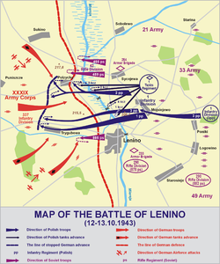
- 878-й стрелковый полк
- 882-й стрелковый полк
- 885-й стрелковый полк
- 827-й (гаубичный) артиллерийский полк (до 20.11.41 г.)^{[2][3]}
- 1420-й (112) артиллерийский полк (с 22.1.42 г.)
- 355-й отдельный истребительно-противотанковый дивизион
- 374-я разведывательная рота
- 570-й саперный батальон
- 723-й отдельный батальон связи (433-я отдельная рота связи)
- 291-й медико-санитарный батальон
- 356-я отдельная рота химзащиты
- 445-я автотранспортная рота
- 508-я полевая хлебопекарня (429-й полевой автохлебозавод)
- 744-й (703-й) дивизионный ветеринарный лазарет
- 950-я полевая почтовая станция
- 814-я полевая касса Госбанка
[показать]Подчинение

Командиры[править | править вики-текст]
- Рякин, Николай Васильевич (12 июля 1941 — 10 января 1942), полковник.
- Хохлов, Василий Данилович (11 января 1942 — 28 февраля 1942), полковник.
- Почема, Филипп Евсеевич (1 марта 1942 — 10 мая 1942), полковник.
- Дудников, Николай Андреевич (11 мая 1942 — 19 июля 1942), полковник.
- Прокофьев, Юрий Михайлович (23 июля 1942 — 14 августа 1942), полковник.
- Каначадзе, Григорий Иванович (15 августа 1942 — 9 ноября 1942), полковник.
- Прокофьев, Юрий Михайлович (10 ноября 1942 — 4 августа 1943), полковник, с 14 февраля 1943 генерал-майор.
- Гаспарян, Исаак Гаспарович (5 августа 1943 — 24 октября 1943), полковник.
- Климахин, Сергей Ефимович (25 октября 1943 — 22 декабря 1943), полковник.
- Гаспарян, Исаак Гаспарович (23 декабря 1943 — 6 ноября 1944), полковник, с 22 февраля 1944 генерал-майор.
- Кальный, Иван Гаврилович (7 ноября 1944 — 21 января 1945), полковник.
- Сальников, Александр Максимович (22 января 1945 — 24 января 1945), полковник.
- Вязниковцев, Николай Александрович (25 января 1945 — 9 мая 1945), полковник.

По состоянию на 1 сентября 1941 года входила в состав 50-й армии Брянского фронта.
По состоянию на 1 октября 1941 года входила в состав 50-й армии Брянского фронта. 2 октября - положение без изменений, находилась на участке Овстер - Старшевичи. 3 октября 260-я дивизия с одним полком 290-й стрелковой дивизии вела упорный бой с прорвавшимися частями противника, занимая рубеж Столбы - Красная Звезда - (иск.) Павловичи - Макарово - Семеновский - лес 2 км вост. нас. пункта Карповка. Остальные части дивизии сосредоточились в районе Дятьково.
В конце октября дивизия без артиллерии и пулеметов заняла оборону под Тулой на рубеже Солосовка, Ясенки, Смирное. 29 октября противник с ходу, с помощью пикирующих бомбардировщиков, танками атаковал оборону 290-й сд, прорвал ее фронт и к исходу дня вышел в район Судакова, Ивановские Дачи, Басово-Шиши, угрожая непосредственно Туле с юга. Дивизия понесла большие потери и отошла к Туле. Было подбито 5 танков противника.
6 ноября (проверить дату!) части 50-й армии предприняли контрнаступение 290-й стрелковой дивизией с одной батареей 217-й сд с рубежа Хопилово - Ханино в направлении ст. Рвы, Косая Гора и 413-й сд с рубежа Мал. Еловая, Лутовиново на Ясная Поляна. Наступление 290-й сд развивалось успешно и 9 ноября дивизия (силой [до] батальона) вышла в район ст. Рвы, зап. окраина Косая Гора. 9 ноября противник танками вышел в тыл 290-й сд с севера, атаковал штаб дивизии в районе Мыза и заставил дивизию в ночь на 10 ноября отходить на исходный рубеж (потери 40 % состава дивизии)
Из оперативных сводок Генштаба Красной Армии:
07.11.41. 290 сд с 11.00 7.11 перешла в наступление на район КОСАЯ ГОРА и к 16.00 овладела районом ПРУДНОЕ.
08.11.41 290 сд с батареей ап 217 сд вышла на рубеж ст. РВЫ - РВЫ и с 10.00 продолжала наступление на район КОСАЯ ГОРА.
Согласно суточному оперативному донесению немецкой группы армий "Центр" (10.11.41 01:15) действовавшие южнее г. ТУЛА части в течение ночи с 9 на 10 ноября были отведены севернее района КОСАЯ ГОРА.
Из оперативных сводок Генштаба Красной Армии:
09.11.41 290 сд, выйдя в район ст. РВЫ, была атакована группой танков противника в направлении ХАРИНО. Танки противника, уничтожив часть войсковых обозов дивизии, нарушили ее связь с частями. Дивизия в ночь на 10.11 отводится на рубеж ХОПИЛОВО-ХАРИНО.
С 18 часов 10 ноября 290-я сд, как и вся 50-я армия, перешла из состава Брянского фронта в состав Западного фронта.
Согласно суточному оперативному донесению немецкой группы армий "Центр" (11.11.41 02:15) Передовые части 3 пд находятся 6 км юго-восточнее и 2 км восточнее ЛУТОВИНОВО - 5 км северо-западнее ЛУТОВИНОВО - 6 км вост. - сев. -вост. ПИРОВО - ПИРОВО - опушка леса севернее ст. РВЫ.
1 батальон 10.11 взял в плен 515 чел. и захватил 4 танка и 5 пехотных орудий.
Из оперативных сводок Генштаба Красной Армии:
10.11.41 290 сд после боев в течение 9-10-11, понеся потери в личном составе до 40%, под давлением до 50 танков и мотопехоты противника отошла на рубеж: туберкулезный санаторий - МЫЗА. В боях уничтожено 5 танков противника и истреблено до 300 немцев.
12.11.41 290 сд на марше в новый район сосредоточения.
27.11.41 50-я армия, удерживая занимаемые рубежи обороны в районе г.ТУЛА, вела упорные бои с противником в районе гг. КАШИРА, СКОПИН.
258, 290, 260, 217, 154 сд и 32 тбр — без изменений.
30.11.41 Части 50-й армии занимали прежнее положение.
885 сп 290 сд и 740 сп 217 сд выведены в армрезерв в район НЕКРАСОВКА - СЕМЕНОВКА - ВОЛОДЬ.
07.12.41 258 и 290 сд к 1.00 7.12 восстановили прежнее положение, выбив противника из районов НОВАЯ ЖИЗНЬ, БЕЛЫЙ ЛЕС, НИКУЛИНСКИЕ ВЫСЕЛКИ, ПРОНИНО, КЕТРИ, ЛУКВИЦЫ, КОЛЧИНО, ШЕПИЛОВО;
08.12.41 50-я армия во второй половине дня 8.12 перешла в наступление. 290 сд, наступая на ХОПИЛОВО, вела ожесточенный бой на улицах нп ЯМНЫ и овладела районом МАСЛОВО, имея перед собой части новой 296 пд противника.
09.12.41 290 сд овладела районом ЯМНЫ — МАСЛОВО, но была контратакована и, оставив ЯМНЫ, отошла в исходное положение.
10.12.41 290 сд и 32 тбр овладели районом БОРЫКОВО — ФЕДОРОВКА - АЛЕКСЕЕВКА - ЮРЬЕВО - РАТОВО - ПЕТРОВО - МЫЗА и продолжали наступление на район БЕСКРУНИКОВО — свх. «УДАРНИК».
11.12.41 50-я армия, преодолевая огневое сопротивление и контратаки противника, продолжала развивать наступление. 290 сд овладела районом ГЕОРГИЕВСКОЕ — ТАТЬЕВО.
12.12.41 50-я армия продолжала вести наступательные бои с противником на тульском направлении. 290 сд вела бой на рубеже ГЕОРГИЕВСКОЕ — ВОЛЫНЬ -выc. 228,1.
13.12.41 50-я армия продолжала развивать наступление в направлении шоссе ТУЛА - ЩЕКИНО. 290 сд вела бой на рубеже ГЕОРГИЕВСК - УВАРОВКА -МАЛ. ШЕВЕЛЕВО.
14.12.41 50-я армия, преодолевая упорное сопротивление противника, продолжала успешно развивать наступление в направлении шоссе ТУЛА - ЩЕКИНО.
16.12.41 50-я армия продолжала вести наступательные бои с противником на тульском направлении. 290 сд одним полком вела бой в районе СУПРУГ, остальными частями вела бой в районе ВЕРИГИНО - ВОСКРЕСЕНСКОЕ.
17.12.41 290 сд вела бой на рубеже НАДЕЖДИНО - БОЛ. ГУРЬЕВКА.
18.12.41 50-я армия продолжала развивать наступление в общем направлении на ЧЕРЕПЕТЬ. 290 сд двумя сп вышла на рубеж БУТЫРКИ — БОГДАНОВО и в район ст. ХАНИНО. Третий ее полк в лесу севернее района КРАПИВНА.
19.12.41 290 сд овладела районом ХАНИНО.
20.12.41 290 сд вела бой на рубеже КРАСНО-МИХАЙЛОВО - БОРИСОВО - ГЛУБОКОЕ.
21.12.41 50-я армия продолжала наступать на калужском направлении. 290 сд передовыми отрядами вышла на р. ОКА на участке КОРЕКОЗЕВО - ДОБРОЕ.
22.12.41 290 сд частью сил овладела районом ИСАКОВО и наступала на Истомино.
23.12.41 290 сд наступала с рубежа ИСАКОВО — НОВОСЕЛКИ в северо-западном направлении.
24.12.41 290 сд продолжала наступать с рубежа АХЛАБИНИНО — НИКОЛЬСКОЕ на г. КАЛУГА.
25.12.41 Подвижная группа 50-й армии продолжала вести уличные бои в г. КАЛУГА, полуокружив город с востока, юга и запада.
26.12.41 290 сд овладела районом КРИУША и продолжала наступать на восточную окраину г. КАЛУГА.
27.12.41 290 сд вела бой за овладение районом ТУРЫНИНО — ЖДАМИРОВО.
28.12.41 50-я армия продолжала развивать наступление на калужском направлении, ведя упорные бои за овладение г. КАЛУГА. 290 сд с утра 27.12 вела бой за овладение районом ТУРЫНИНО.
29.12.41 290 сд двумя сп. сосредоточилась в районе леса южнее нп МАЛ. СЛОБОДКА.
30.12.41 50-я армия, овладев г. КАЛУГА, развивала наступление в общем направлении на северо-запад и запад.
31.12.41 50-я армия, преследуя отходящего противника, развивала наступление в общем направлении на северо-запад во фланг и тыл мало-ярославецкой группировки противника. Данных о положении 290 и 413 сд не поступало.
01.01.42 50-я армия продолжала развивать наступление на юхновском направлении. 290 сд вела бой за овладение районом ЛОБАНОВО — ПОЧИНКИ.
02.01.42 50-я армия, встречая упорное сопротивление противника, вела наступательные бои и занимала положение. 290 и 340 сд вели бои за овладение районом АРГУНОВО, ПОЧИНКИ, ГРУЗОВО, ГОРЕНСКОЕ, БОЛ. КАМЕНКА.
03.01.42 50-я армия вела наступательные бои на юхновском направлении. 290 сд заняла рубеж: опушка леса восточнее ЛОБАНОВО — (иск.) ПОЧИНКИ - ДОМОЖИРОВО - ГАЛКИНО.
04.01.42 50-я армия продолжала вести наступательные бои на юхновском направлении: 290 и 258 сд вели бой на прежних рубежах.
05.01.42 50-я армия продолжала вести наступательные бои на юхновском направлении: 290 сд наступала в направлении ЛОБАНОВО, но успеха не имела.
06.01.42 Данных о боевых действиях и положении частей 50-й армии не поступало.
07.01.42 50-я армия, встречая упорное сопротивление противника, вела наступательные бои на юхновском направлении: 290 сд вела бои за овладение районом ГОРЕНСКОЕ.
08.01.42 50-я армия вела наступательные бои на юхновском направлении: 154 сд овладела районом ТИБЕКИ (14 км южнее г. ЮХНОВ) и вела бои за овладение районом КУЛИГИ — ПОДПОЛЕВО. Данных о положении остальных частей армии не поступало.
09.01.42 50-я армия занимала прежнее положение.
10.01.42 50-я армия вела наступательные бои на юхновском направлении: 290 сд овладела районом БОЛ. и МАЛ. КАМЕНКА - МУРАТОВКА — раз. ГОРЕНСКАЯ - ГОРЕНСКОЕ и развивала наступление на районом ТИХОНОВА ПУСТЫНЬ.
11.01.42 50-я армия развивала наступление на юхновском направлении: 290 сд овладела совхозом «ОКОРОВСКАЯ ФЕРМА», ст. ТИХОНОВА ПУСТЫНЬ и вела бой за овладение районом ВЕРТЕБЫ — КИРЬЯНОВО.
12.01.42 290 сд и 12 гв. сд вели бой на рубеже ВЕРТЕБЫ — КАРАВАЙ -ДВОРЦЫ.
13.01.42 Данных о боевых действиях и положении частей 50-й армии не поступало.
14.01.42 50-я армия вела упорные бои с противником. 290 сд находилась на марше в район УТЕШЕВО.
15.01.42 290 сд находилась в районе ЧЕРНАЯ ГРЯЗЬ - КУРАКИНО.
16.01.42 290 сд находилась на марше в район ДАВЫДОВО — ЛУНЕВО — ПОДОШЬЕ.
17.01.42 Данных о боевых действиях и положении частей 50-й армии не поступало.
18.01.42 50-я армия вела наступательные бои на юхновском направлении.
19.01.42 50-я армия правофланговыми частями овладела районом ИЛЬИНКА — ВОЛОХОВО и продолжала наступать на ХЛЕСТОВО, левофланговыми частями вела бой с противником на прежнем рубеже.
20.01.42 50-я армия продолжала развивать наступление и к исходу дня 20.1 овладела районом ДУРНЕВО - ЖИВУЛЬКИ - ГРИДЬКО-ВО - ЛЕНСКОЕ.
21.01.42 50-я армия, встречая упорное сопротивление противника, продолжала вести наступательные бои на всем своем фронте: 154, 290 сд и 7 гв. кд вели бои за овладение районом ПРУДИЩИ — ФУРСОВО — ТЕПЛЯКОВО и, овладев им, в течение 21.1 развивали наступление на север.
22.01.42 290 и 413 сд вели наступление на ТРУФАНОВО.
30.01.42 50-я армия вела наступательные бои на всем своем фронте.
31.01.42 50-я армия продолжала вести наступательные бои против юхновской группировки противника.
02.02.42 50-я армия продолжала вести упорные наступательные бои на всем своем фронте. В положении частей армии существенных изменений не произошло.
03.02.42 50-я армия занимала прежнее положение.
04.02.42 50-я армия вела наступательные бои на всем своем фронте.
05.02.42 50-я армия продолжала вести наступательные бои на всем своем фронте.
06.02.42 50-я армия продолжала вести наступательные бои на всем своем фронте. В положении частей армии существенных изменений не произошло.
07.02.42 50-я армия в ночь на 7.2 и с утра 7.2 вела ожесточенные бои на всем фронте, противодействуя прорыву сильных групп противника из района г. ЮХНОВ в западном направлении.
08.02.42 50-я армия вела ожесточенные бои с противником в районе СИТСКОЕ — ВЫШНЕЕ — ПОЛЯНЫ. Противнику в этом районе удалось прорваться на юго-запад. Положение частей армии уточняется.
09.02.42 50-я армия в течение дня 9.2 вела упорные наступательные бои на всем своем фронте.
10.02.42 50-я армия вела бои на всем своем фронте и сдерживала контратаки противника в районе БАРСУКИ — КАРПОВО - ЛАЗИНА.
11.02.42 50-я армия продолжала вести бои на всем своем фронте.
12.02.42 50-я армия вела наступательные бои в районе СИТСКОЕ — ВЫШНЕЕ, на остальных участках занимала прежнее положение.
13.02.42 50-я армия вела упорные наступательные бои на всем своем фронте.
14.02.42 В положении частей 50-й армии существенных изменений не произошло.
15.02.42 50-я армия занимала прежнее положение. Северная группировка армии (413, 340, 154 сд и 32 тбр) после соединения с южной группировкой сосредоточилась в районе МАЛЫШЕВО — ФУРСОВО, где приводила себя в порядок.
16.02.42 50-я армия производила перегруппировку сил.
17.02.42 В положении частей 50-й армии существенных изменений не произошло. Части закреплялись на занимаемых рубежах и производили частичную перегруппировку.
18.02.42 50-я армия продолжала закрепляться на занимаемом рубеже.
19.02.42 В положении частей 50-й армии существенных изменений не произошло. Части продолжали закрепляться на занимаемых рубежах и вели боевую разведку противника.
20.02.42 Части 50-й армии занимали прежние позиции и производили перегруппировку сил.
21.02.42 Части 50-й армии занимали прежние позиции и заканчивали перегруппировку сил.
22.02.42 50-я армия продолжала занимать прежние позиции и производила перегруппировку сил.
23.02.42 50-я армия на левом фланге силами ударной группировки в 11.00 23.2 перешла в наступление и вела ожесточенные бои на подступах к Московско-Варшавскому шоссе. Положение частей ударной группировки армии уточняется.
24.02.42 50-я армия частью сил вела ожесточенные наступательные бои за овладение Московско-Варшавским шоссе на участке ЛАВРИЩЕВО (18 км северо-западнее г. МОСАЛЬСК) - СОЛОВЬЕВКА.
25.02.42 50-я армия силами ударной группировки продолжала вести ожесточенные наступательные бои на подступах к Московско-Варшавскому шоссе.
26.02.42 50-я армия силами ударной группировки вела ожесточенные бои за овладение Московско-Варшавским шоссе на участке ЛАВРИЩЕВО- КАВКАЗ.
27.02.42 50-я армия вела наступательные бои на всем своем фронте и частями 336 сд и 32 тбр отбила контратаку противника из района вые. 253,2 с большими для него потерями. В положении частей армии существенных изменений не произошло.
28.02.42 50-я армия вела наступательные бои на всем своем фронте и частями 173 сд к 14.00 28.2 ворвалась в район МЕДВЕНКА. В положении остальных частей армии существенных изменений не произошло. Противник упорно обороняет Московско-Варшавское шоссе.
01.03.42 50-я армия заканчивала перегруппировку к своему левому флангу.
02.03.42 50-я армия силами ударной группировки в течение 2.3 вела наступательные бои за овладение Московско-Варшавским шоссе на участке РАМИНО (17 км северо-западнее г. МОСАЛЬСК) — СОЛОВЬЕВКА. На участке РАМИНО - ЛАВРИЩЕВО части армии подошли к шоссе. Противник оказывает ожесточенное сопротивление; его авиация в течение всего дня действовала по боевым порядкам частей армии.
03.03.42 50-я армия продолжала вести наступление в северном направлении, но успеха не имела.
04.03.42 50-я армия правофланговыми частями развивала наступление и овладела районами ПОДПОЛЕВО, ОЗЕРЕНКА, ЧИБИРИ, СУЛИХОВО, КАСТРАМОВО, ЧЕРНЕВО, КУЛИГИ, РАКИТНЯ, АЛЕКСЕЕВСКОЕ, ОГИБАЛОВО (все пункты 8—14 км южнее и юго-западнее г. ЮХНОВ), левофланговыми частями вела упорные бои за овладение Московско-Варшавским шоссе на участке РАМИНО — СОЛОВЬЕВКА.
05.03.42 50-я армия в течение 5.3 развивала наступление и овладела районами БАБЕНКИ, АБРАМОВКА, ЕСИПОВО, МАЛ. СРЕДНЕЕ, БОЛ. СРЕДНЕЕ, МАКАРОВКА, перехватив частью сил Московско-Варшавское шоссе в районе КАВКАЗ.
06.03.42 50-я армия правофланговыми частями, наступая в северном направлении, овладела районом ТРУФАНОВО — ГОРОХОВКА — КРАСНОЕ (11—13 км юго-западнее г. ЮХНОВ), а частями ударной группы продолжала вести упорный бой за овладение Московско-Варшавским шоссе. 10-я армия частями правого фланга и центра 5.3 вышла на рубеж ЯКОВЛЕВКА - ЛОЩИХИНО - БЕЛЬНЯ - ХАРИНКА, но, вследствие сильного артиллерийского огня и контратак пехоты противника, в первой половине дня 6.3 отошла в исходное положение;
07.03.42 50-я армия, встречая упорное огневое сопротивление и контратаки противника, продолжала вести бои за овладение Московско-Варшавским шоссе: 340 сд, продолжая наступление, овладела районом хут. ЗУЕВ — БЛИНОВО - ДЯТЛОВКА - ЛАЗИНА; 413 сд, ведя непрерывные упорные бои с противником, продолжала удерживать шоссе на участке (иск.) КАВКАЗ — (иск.) 253,2. Остальные части армии вели бои на прежних рубежах, отбивая контратаки противника.
08.03.42 50-я армия в течение 8.3 вела упорные бои с противником на всем своем фронте, ударная группа армии (173, 290, 336, 413 сд и 112 тбр) вела бой непосредственно у Московско-Варшавского шоссе на участке СОЛОВЬЕВКА - КАВКАЗ. Взятие частями армии нп ДЯТЛОВКА и ЛАЗИНА не подтвердилось.
09.03.42 50-я армия в течение 9.3 производила частичную перегруппировку сил и готовилась к переходу в наступление.
10.03.42 50-я армия частями ударной группы в течение 10.3 отбила несколько контратак противника в районе Московско-Варшавского шоссе северо-западнее нп СОЛОВЬЕВКА и из района САФРОНОВО (25 км северо-западнее г. МОСАЛЬСК). Дальнобойная тяжелая артиллерия противника обстреливала г. МОСАЛЬСК.
12.03.42 50-я армия в течение 12.3 закреплялась на достигнутых рубежах.
13.03.42 50-я армия занимала прежние позиции и производила частичную перегруппировку сил.
14.03.42 50-я армия правофланговыми частями вела бои за овладение районами РАМИНО, ЛАВРИЩЕВО, САФРОНОВО. Положение частей армии — без изменений.
15.03.42 50-я армия в первой половине дня 15.3 вела огневой бой на всем своем фронте. Положение частей армии оставалось без изменений.
16.03.42 50-я армия продолжала укреплять занимаемые позиции. Наступление частей 325 сд на РАМИНО (16 км северо-западнее г. МО-САЛЬСК) и 239 сд на ЧИЧКОВО (25 км западнее г. МОСАЛЬСК) успеха не имело.
17.03.42 50-я армия продолжала занимать и укреплять прежние позиции.
18.03.42 50-я армия в течение дня 18.3 продолжала укреплять занимаемые рубежи и вела боевую разведку.
19.03.42 50-я армия укрепляла занимаемые рубежи и вела разведку противника. Положение частей армии оставалось без изменений.
20.03.42 50-я армия в центре вела сдерживающие бои с противником, наступавшим с рубежа ЛЮДКОВО — АДАМОВКА. 344 сд под давлением противника оставила ПРОХОДЫ (20 км северо-западнее г. МОСАЛЬСК). Дальнейшее продвижение противника в этом районе приостановлено. Положение остальных частей армии оставалось без изменений.
21.03.42 50-я армия продолжала удерживать и укреплять ранее занимаемые рубежи. Положение частей оставалось без изменений.
22.03.42 50-я армия занимала прежнее положение.
23.03.42 50-я армия продолжала удерживать занимаемые позиции и на отдельных участках" фронта вела бой с противником.
24.03.42 Части 50-й армии занимали прежнее положение, на отдельных участках вели огневой бой и разведку противника.
25.03.42 50-я армия занимала прежнее положение.
26.03.42 50-я армия на левом фланге силами ударной группы в 6.00 26.3 перешла в наступление в северо-западном направлении и продвинулась на 2—3 км. Упорные бои шли за овладение районом ФОМИНО 1-е (26 км восточнее г. СПАС-ДЕМЕНСК), ГОРЕЛОВСКИЙ, ПРАСЛОВО, КАМЕНКА. Наступление продолжалось. Противник на участок наступления армии автотранспортом подбрасывал подкрепления по Московско-Варшавскому шоссе с северо-востока.
27.03.42 50-я армия на правом фланге и в центре вела сковывающие бои с противником, на левом фланге ударной группировки с рассветом 27.3 продолжала наступление на фронте ФОМИНО 1-е — ГОРЕЛОВСКИЙ — ПРАСОЛОВКА, Противник огнем и контратаками сдерживал продвижение частей ударной группировки. В 11.30 27.3 перешел в контратаку с направления МАЛИНОВСКИЙ на ПРАСОЛОВО, из района ЯКОВЛЕВКА на район КАМЕНКА, из района ЗАНОЗНАЯ на ПРАСОЛОВО. Все контратаки противника были отбиты с большими для него потерями. Положение частей армии оставалось без изменений.
28.03.42 50-я армия силами ударной группировки вела бой за овладение опорными пунктами противника ФОМИНО 1-е, ГОРЕЛОВСКИЙ, ПРАСОЛОВО, КАМЕНКА. Противник огнем и контратаками оказывал упорное сопротивление наступающим частям армии.
29.03.42 50-я армия силами ударной группировки в 5.00 29.3 возобновила наступление и, преодолевая сильное огневое сопротивление противника, медленно продвигалась вперед. На остальных участках фронта вела сковывающие бои на прежних рубежах.
30.03.42 50-я армия частью сил ударной группы 30.3 овладела опорным пунктом противника ГОРЕЛОВСКИЙ (23 км восточнее г. СПАС-ДЕМЕНСК).
31.03.42 50-я армия в первой половине дня 31.3 силами ударной группировки продолжала наступление на спас-деменском направлении, но, встретив сильное огневое сопротивление противника, существенных результатов не добилась.
01.04.42 50-я армия на-фронте ударной группы в течение дня 1.4 вела огневой бой с противником на прежних рубежах. Положение частей армии оставалось без изменений.
02.04.42 50-я армия в течение дня 2.4 на всем фронте вела огневой бой и разведку огневой системы противника. В положении частей армии изменений не произошло.
03.04.42 В положении частей 50-й армии изменений не произошло. На отдельных участках шел огневой бой, производилась частичная перегруппировка сил и велась разведка противника.
04.04.42 50-я армия занимала прежнее положение и готовилась к возобновлению наступления.
05.04.42 50-я армия силами ударной группировки с утра 5.4 возобновила наступление на фронте ФОМИНО 1-е — МАЛИНОВСКИЙ — ПРАСОЛОВО и, преодолевая сильное огневое сопротивление противника, медленно продвигалась вперед.
06.04.42 50-я армия силами ударной группировки в первой половине дня продолжала наступление в общем направлении на районы АЛЕКСАНДРОВКА, МИЛЯТИНО. 173 сд во взаимодействии с 290 сд в 1.00 6.4 овладела районом ФОМИНО 1-е и продолжала наступать на ФОМИНО 2-е. Положение остальных частей армии оставалось без изменений.
07.04.42 50-я армия левофланговыми частями вела наступление в общем направлении на МИЛЯТИНО, но, встретив упорное сопротивление противника, продвижения за день боя 7.4 не имела.
08.04.42 50-я армия в первой половине дня 8.4 силами ударной группы армии вела огневой бой на прежних рубежах, остальными частями продолжала оборонять прежние позиции. В положении частей армии изменений не произошло.
09.04.42 50-я армия производила частичную перегруппировку сил и вела огневой бой с противником на прежних рубежах.
10.04.42 50-я армия на правом фланге и в центре продолжала оборонять прежние позиции. На левом фланге части ударной группы готовились к возобновлению наступления. 58, 69, 146 и 298 сд вошли в состав армии.
12.04.42 50-я армия производила частичную перегруппировку сил. Противник силою до двух пп с 9 танками перешел в наступление и к 13.30 12.4 овладел районом ФОМИНО 1-е.
13.04.42 50-я армия с утра 13.4 ударной группой перешла в наступление на фронте ЧИЧКОВО - СТРОЕВКА - ФОМИНО 1-е - МАЛИНОВСКИЙ - ПРАСОЛОВО.
14.04.42 50-я армия в течение ночи на 14.4 и в первой половине дня вела наступление на спас-деменском направлении, перехватив частью сил Московско-Варшавское шоссе в районе ЗАЙЦЕВА ГОРА.
15.04.42 50-я армия частями 173 сд под давлением пехоты и танков противника 14.4 оставила район ЗАЙЦЕВА ГОРА (7 км восточное МИЛЯТИ-НО), остальными силами ударной группы 15.4 вела напряженные бои за овладение районами ЧИЧКОВО, СТРОЕВКА, ЗАЙЦЕВА ГОРА, вые. 269,8, хутор (2 км юго-западнее нп ФОМИНО 1-е), ПРАСОЛОВО. Положение остальных частей армии оставалось без изменений.
16.04.42 50-я армия на участке ударной группировки вела огневой бой на прежних рубежах, на остальных участках укрепляла занимаемые позиции и вела боевую разведку противника.
17.04.42 Войска Западного фронта в течение 17.4 вели наступательные бои на вяземском направлении; на остальных участках, оставаясь на прежних рубежах, укрепляли их и вели боевую разведку.
Погода: температура ночью +1°, днем от +8° до +11°, ветер юго-восточный, 1—2 м/сек., облачность, видимость 4—6 км.
На реках БРЫНЬ, ВОРЯ, БОЛВА, РЕССА - ледоход, на реках ЖИЗДРА, УГРА — подвижка льда. Грунтовые дороги труднопроходимы для всех видов транспорта.
18.04.42 50-я армия на левом фланге частями 116 сд, 385 сд и 112 тбр с 5.00 18.4 перешла в наступление в направлении леса севернее района ГОРЕЛОВСКИЙ и на район МАЛИНОВСКИЙ. Результаты наступления уточняются. Противник беспрерывно бомбардировал с воздуха боевые порядки наступающих частей.
19.04.42 50-я армия частями ударной группы 19.4 продолжала вести бои за овладение опорными пунктами противника СТРОЕВКА, ЗАЙЦЕВА ГОРА, ФОМИНО 2-е, хут. 2 км юго-западнее ФОМИНО 1-е, ГОРЕЛОВСКИЙ, МАЛИНОВСКИЙ. Правофланговые части ударной группы за день 19.4 существенных результатов не добились, левофланговые части, преодолевая сильное огневое сопротивление противника, медленно продвигались вперед. Танки 112 тбр ворвались в район ГОРЕЛОВСКИЙ, а части 116 сд вели бои в непосредственной близости от этого населенного пункта. На остальном фронте армии положение оставалось без изменений.

